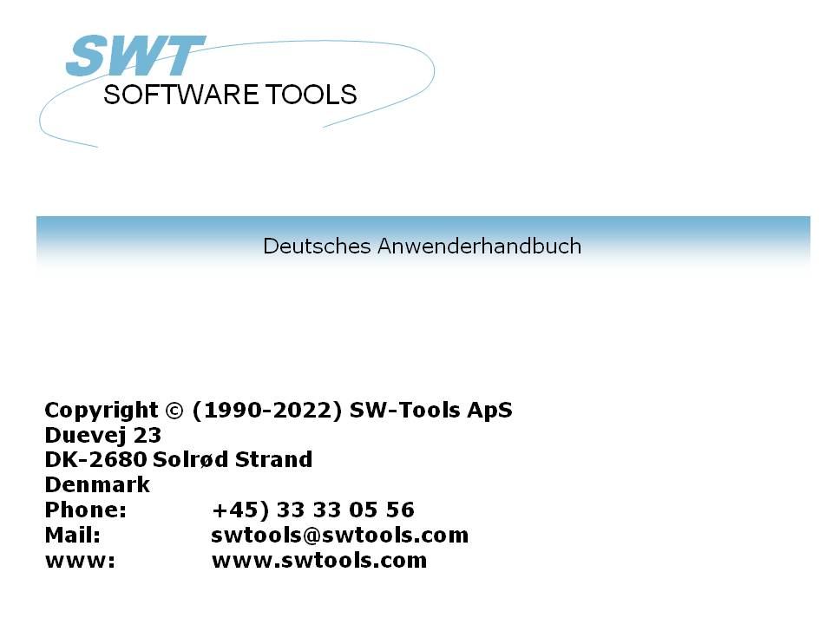

TRIO Freigabe Information (008.000)

22/11/01 / 2022-09-01 008.384

Inhalt
Inhalt 2
1. Einleitung 5
2. Start und Installation von TRIO 6
2.1. Start von TRIO 7
2.1.1. Anwender Login 8
2.1.2. Logo 9
2.1.3. Pflege der Anwenderdaten 10
2.1.3.1. Einrichten eines Anwenders 11
2.1.3.2. Update der Anwenderverwaltung mit einer 'echten' Lizenz für die Anwenderverwaltung 12
2.2. Installation und Update 13
2.3. Handbücher 16
3. Drucken mit TRIO 17
3.1. Einstellung des Druckers 18
3.1.1. TEST Druck 19
3.1.2. Parameter-Knopf 20
3.2. Formulare 21
3.2.1. Anlegen von Formularen 22
3.2.2. Steuerung des Formulardrucks durch Berechnungen 23
3.2.3. Formularbehandlung in Layout-Definitionen 24
3.3. PIP Print Speicherung / Archivierung 25
3.3.1. Druckausgabe auf dem Bildschirm bei Verwendung von PIP 26
3.3.1.1. Bildschirmdruck ohne Benutzung von PIP 27
3.3.2. Aufruf eines archivierten Ausdrucks 28
3.3.3. Liste Startstatistik 29
3.3.3.1. Benutzung der Liste Startstatistik 30
3.3.4. Struktur einer PIP Datei 31
3.3.5. SSV Druckindex Datei 32
3.3.5.1. Definition des Druckindex für Druckaufrufe aus der Archivdatei 33
3.3.5.2. Berechnungen im IQ für individuellen Druck aus der Archivdatei 34
3.3.5.3. IQ Programm für PIP Druck aus der Archivdatei 35
3.3.5.4. Berechnungen im IQ, um die Suchen zu erleichtern 36
3.3.6. Kontrolle der PIP Druckarchivierung durch Berechnungen 37
3.3.7. Löschen alter Ausdrucke 38
3.3.8. PIP Locking und Fehlerbehandlung 39
4. List-Layout Definition und Tuning 40
4.1. Layout Funktion 41
4.1.1. Neues Layout bei Definition einer Liste 42
4.1.2. Automatische Anpassung von Feldgrössen 43
4.1.3. Horizontale Ausrichtung 44
4.1.4. Autoscroll bei Feldbearbeitung 45
4.2. Layout Grundeinstellung 46
4.2.1. Bildschirm Optionen 47
4.2.1.1. Tabelle 48
4.2.1.2. Seitenrahmen 49
4.2.1.3. Zeilenhöhe anstelle von Schriftarthöhe 50
4.2.2. Vertikale Positionierung 51
4.2.3. Horizontale/vertikale Einteilung, Lineal und Ausrichtung 52
4.3. Zusätzliche Bildformate 53
4.3.1. Skalierung von Bildern 54
4.3.2. Animation von Bildern 55
4.4. Datenbankfenster, Anzeige und Suchen 56
4.4.1. Anzeige und Sortierung im Datenbankfenster 57
4.4.2. Suchen in der Datenbank 58
4.4.3. Anzeige von benutzten Dateien 60
4.4.4. Anzeige der Felddefinitionen im Datenbankfenster 61
4.4.5. Online-Hilfe für Parameter 62
5. IQ 63
5.1. GRID 64
5.2. DGRID Daten Auswahl Dialog 66
5.3. Objekttyp Richtungsfeld 67
6. Data Dictionary 69
6.1. Erweiterte Datei ID für Data Dictionary 70
6.2. Data Dictionary Feldnummern 71
6.3. Data Dictionary Standard Feldformate 72
6.3.1. Standard FORMAT Datei 73
6.3.2. Definition einer Datei mit Hilfe von Standardfeldformaten 74
6.4. Integration unterschiedlicher Datenbanksysteme 75
6.4.1. ID für Datenbanksystem 76
6.4.1.1. Anlegen von Datenbank IDs 77
6.4.1.2. Datenbankfenster bei aktivierter BASID 78
6.4.1.3. Datenbank ID MAIN und SYS 79
6.4.2. Dateiverknüpfungen zu anderen Datenbanken 80
6.5. Data Dictionary Berechnungen / gespeicherte Prozeduren 81
6.6. Anwenderdefinierte Unterfunktionen 83
6.6.1. Wahl der Funktionsdefinitionen 84
6.6.2. Definition neuer Funktionen 85
6.6.3. Arbeitsweise 86
7. Externe Programmpakete und Runtime-Lizenzen 87
7.1. Programmpakete 88
7.1.1. Nummer des Programmpakets 89
7.2. TRIO Runtime Lizenzen 90
7.3. Aktivieren eines Paketes in TRIO 91
7.3.1. Wie TRIO ein Paket behandelt 92
7.3.1.1. Paket Lizenzen 93
7.4. Lizenz Eingabeprogramm 94
7.4.1. Partner Lizenz Datei 95
7.4.2. Eingabe der Partnerlizens 96
7.4.2.1. DISK Input und Output von Lizenzdateien 97
7.5. Vorbereiten eines Programmpakets beim Partner 98
7.5.1. Programmpaket für Partnerlizenzen 99
7.5.2. Erstellung der ZIP Dateien 100
7.5.2.1. Inhalt des ZIP Dateipakets 101
7.5.3. Ausgabe einer Lizenz 102
7.5.4. Kopieren des Programmpakets auf das Kundensystem 103
8. Andere Erweiterungen und Verbesserungen 104
8.1. Grenzwerte 105
8.2. Arbeitsspeicher und Optimierung 106
8.3. SW-Tools ODBC Treiber 107
8.4. UNIX Server SWTUSOCK 108
8.4.1. LINUX Server 109
8.5. Absteigende Indexdefinitionen 110
8.6. EXPORT Anhang für Dateien 111
8.7. Japanische Kanji Codetabelle 112
8.8. Netzwerk Adresswege (Verzeichnisnamen) 113
8.9. Anwenderverwaltung 114
9. Unterfunktionen 115
9.1. ZIP und UNZIP Funktionen 116
9.1.1. UNZIP - Unpack files 117
9.1.2. ZIP - Zip Dateikomprimierung 118
9.2. PRINT Funktionen 120
9.2.1. PIP - Druckarchivierung 121
9.2.2. SCRPRT - Wiederaufruf der Bildschirmausgabe (IQ) 122
9.2.3. PRINT - Druck Formular 123
9.2.4. PRINT(LAB= - Etikett Funktion (RAP) 124
9.3. GRID Funktionen für IQ 125
9.3.1. DGRID - Dialog Datenbank Grid (IQ) 126
9.3.2. GRIDHDR - Bestimmen der Überschrift für GRID (IQ) 127
9.3.3. GRIDFLD - Einsetzen der Feldwerte in die GRID Zeile (IQ) 128
Abbildungen 129
Index 131

1. Einleitung

Diese Freigabe von TRIO (release 008) enthält folgende Erweiterungen und Verbesserungen:
Anwender
- Pflege der Anwenderdaten und Login (auch ohne Anwenderverwaltung)
- Ausgabe der Statistikdaten (auch ohne Anwenderverwaltung)
.
Druck
- Archivierung der PIP Ausdrucke
- Formulardruck ohne Liste
- Unterstützung unterschiedlicher Bildformate (GIF/TIF/PCX usw.)
.
Runtime
- ZIP und UNZIP Funktionen für gepackte Dateibearbeitung
- RUNTIME Routine und Lizensmodul
.
IQ
- IQ GRID Tabellenfelder
- DGRID Daten Auswahl Dialog
- Richtungsfeld Objekt
.
Data Dictionary
- Suchmöglichkeiten betr. Dateien und Felder
- Erweiterung der Datei ID von 2 auf 8 Zeichen
- Erweiterung der Feldanzahl von max. 999 auf 999.999.999
- Erweiterung verschiedener Begrenzungen (Feldlänge/Satzlänge usw.)
- Integration unterschiedlicher Datenbankdefinitionen in einem Programm
- Data Dictionary Berechnungen
- Data Dictionary Standard Feldformate (wie AMOUNT und DATE)
.
Sprache und Installation
- Unterstützung der Sprachen Französisch, Spanisch und Schwedisch
- Installationsprogramm erweitert für 32-bit Pfadname
.
Manuals
- NUN online auf der CD mit einem Druckprogramm
.
Für Anwender mit einem Wartungsvertrag sind die zusätzlichen Funktionen kostenlos. Diese Anwender erhalten nach Abschluß der Testperiode diese Erweiterungen automatisch zugeschickt.

2. Start und Installation von TRIO

2.1. Start von TRIO
Der Startbildschirm für TRIO wurde wie folgt geändert:

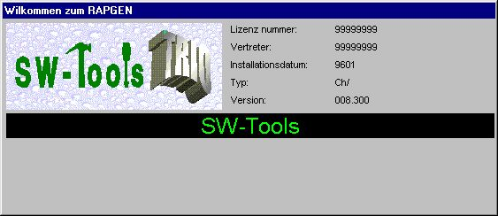

1. Start von TRIO

2.1.1. Anwender Login
TRIO ohne Anwenderverwaltung kann nun auch mit einem Anwendernamen gestartet werden.

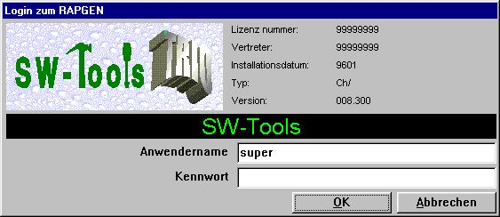

2. Start von TRIO mit mehreren gleichzeitigen Anwendern

2.1.2. Logo
Sie können ihr eigenes Logo designen, und dies in der Datei SWTRIOLL.BMP speichern. Auf dem Bildschirm erscheint dieses dann wie:

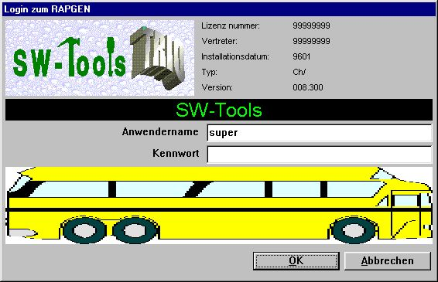

3. Start von TRIO mit eigenem Logo

2.1.3. Pflege der Anwenderdaten
Auch ohne aktivierte Anwenderverwaltung können Anwender definiert werden. Individuelle Anwenderberechtigungen können jedoch nicht eingerichtet werden.

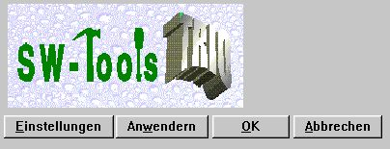

4. Reduziertes Anwendermenü

2.1.3.1. Einrichten eines Anwenders
Auf dem Bildschirm für die Anwenderverwaltung sind die Felder für die Definition der Anwendergruppen und 'Zulassung'/'keine Zulassung' ausgelassen, da alle Anwender bei fehlender Anwenderverwaltung automatisch als Superusers angesehen werden.

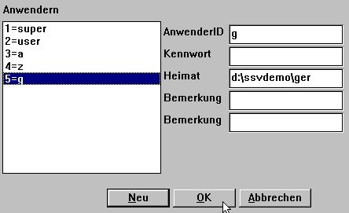

5. Reduzierter Bildschirm für die Anwenderverwaltung
Abgesehen von diesen Beschränkungen folgt die Anwenderverwaltung den Prozeduren, wie sie im Handbuch für die Anwenderverwaltung beschrieben sind. Sie erhalten also über den HOMEPATH die Möglichkeit, das System abhängig vom Login in unterschiedliche Anwendungen zu teilen. Hierdurch vermeiden Sie Untersysteme oder unterschiedliche Window-Ikonen.

2.1.3.2. Update der Anwenderverwaltung mit einer 'echten' Lizenz für die Anwenderverwaltung
Ohne einer Lizenz für die Anwenderverwaltung wird der erste Anwender SUPER als Superuser (Gruppe 1-einschränken=alle Programme sind zugelassen und müssen einzeln gesperrt werden) eingerichtet. Alle anderen Anwender werden als USER (Gruppe 2-zulassen=alle Programme sind gesperrt und müssen einzeln zugelassen werden) definiert, jedoch wie Superuser behandelt, also einschl. der Rechte, andere Anwender zu definieren.
Wird die Anwenderverwaltung später zu der Lizenz hinzugefügt, wird die Behandlung der USER als Superuser beendet, und nur der erste Anwender SUPER kann andere Anwender definieren. Dies gilt auch, wenn die Lizenz nicht für alle TRIO USER gilt.
Aus Sicherheitsgründen kann eine Kennwortdatei, die mit einer aktivierten und lizensierten Anwenderverwaltung eingerichtet wurde, auf einem PC ohne Lizenz für die Anwenderverwaltung nicht direkt benutzt werden, da dies die Sicherheit des Systems verletzen würde.

2.2. Installation und Update
Im Zusammenhang mit der Unterstützung neuer Sprachen wurde der Bildschirm für die Installation wie folgt geändert:

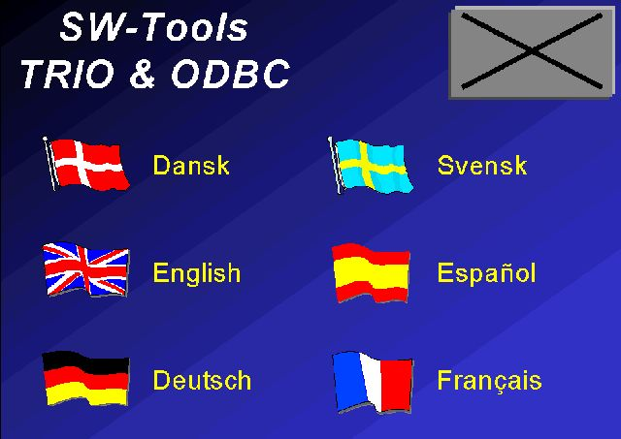

6. Bildschirm für die Wahl der Sprache

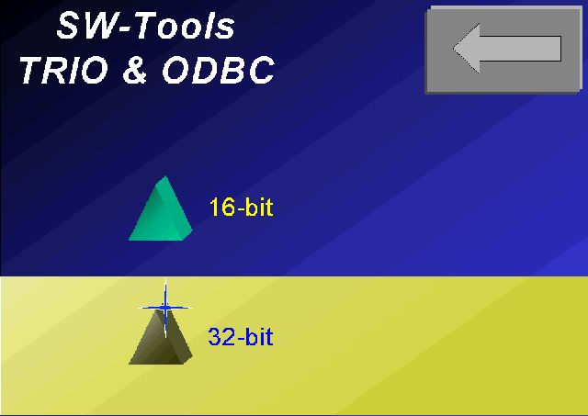

7. 16/32 Bit Bildschirm

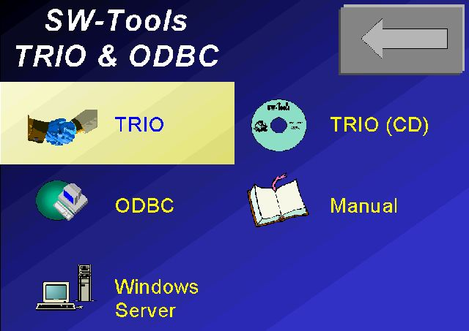

8. Bildschirm für die Wahl der Produkte
Das Installationsprogramm für die 32 Bit Version arbeitet jetzt auch selbst in 32 Bit, was bedeutet, daß bereits bei der Installation längere Dateinamen benutzt werden können.
Das TRIO Version 008 ist voll kompatibel mit der Version 007. Umgekehrt gilt dies jedoch nicht. Datei-ID's mit mehr als 2 Zeichen sind in der Version 007 nicht möglich (rückwärtige Kompatibilität). Dateidefinitionen können nicht für frühere Versionen exportiert werden. Dies gilt auch für den Export zu VIEW Basic Listgenerator.
Datenbankverbindungen, externe Pakete, GRID Funktionen oder PIP Print Sammlungen sind nicht auf TRIO Versionen kleiner 008 übertragbar.
Beim Update kann ein bestehendes 007 Servermodul benutzt werden. Wir empfehlen jedoch, auch den Server auf die Version 008 zu ändern, um eine Mischung von Clients mit älteren und der neuesten Version zu ermöglichen. Datei-ID's mit mehr als 2 Zeichen und Modifikationen von Feldnummern sind mit einer Server Version 007 nicht möglich.

2.3. Handbücher
In der TRIO Verion 008 werden die Handbücher auf CD mit einem zusätzlichen Druckprogramm ausgeliefert, mit dem die benötigte Anzahl Handbücher ausgedruckt werden kann.

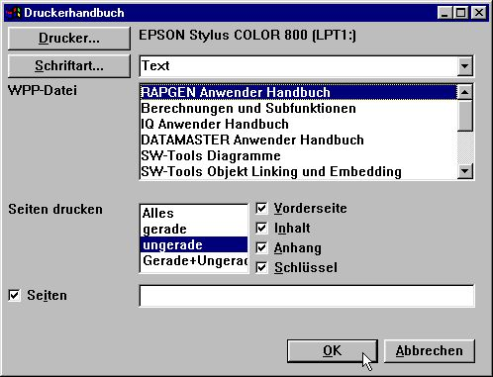

9. Ausdruck eines Handbuchs

3. Drucken mit TRIO

Damit Listen in Paketform besser verteilt werden können, wenn z.B. der Drucker geändert wird, werden alle Feldboxen im Layout standardmäßig (Default) auf automatische Grössenanpassung eingestellt. Weiterhin wurden einige Druckroutinen überarbeitet.
Sie sollten beachten, daß bei Einfügen eines Feldes in der Liste der gewählte Schrifttyp ein PRINTER-Font ist, der von Drucker zu Drucker unterschiedlich sein kann. Wir empfehlen Ihnen, bei der Entwicklung einer Liste, die auf unterschiedlichen Druckern ausgegeben werden soll, einen allgemeinen Schrifttyp, wie z.B. Times New Roman oder ähnlichen zu verwenden, und den Druckertreiber unter Windows zu zwingen, einen Truetype Zeichensatz zu laden. Hardware-Schriftsätze sollten in diesem Zusammenhang vermieden werden.
Neue Möglichkeiten der Speicherung von Ausdrucken und des Formulardruckes wurden hinzugefügt.

3.1. Einstellung des Druckers
Die Einstellung des Druckers wurde mit den Knöpfen für TEST und Parameter erweitert.

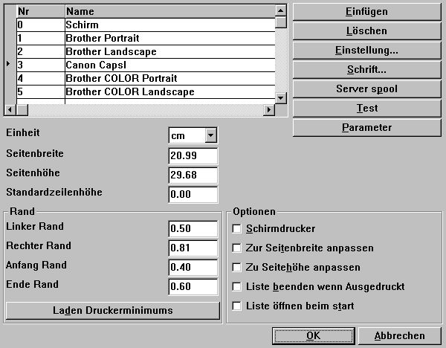

10. Einstellung des Druckers

3.1.1. TEST Druck
Wenn der TEST-Knopf gedrückt wird, wird eine Seite mit den gewählten Randbreiten und Auflösungen gedruckt.
Die Ecken in diesem Testausdruck werden schraffiert ausgegeben, und die Randbreite wird als durchgehende Linie gezeigt. Da unterschiedliche Drucker sich sehr verschieden verhalten können, sollte bei jeder Druckeränderung ein Testdruck gemacht werden.

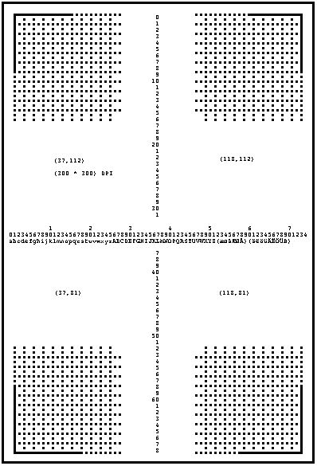

11. TEST-Druck

3.1.2. Parameter-Knopf
Der Knopf Parameter wird für die Einstellung der neuen Funktionen Formulardruck und Speicherung des Ausdruckes benutzt.

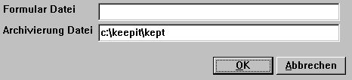

12. Parameter-Informationen für die Einstellung des Druckers

3.2. Formulare
Die Formulardatei muß ein Bild im WMF-Format enthalten, das dann auf Ganzseitenformat vergrößert wird und transparent hinter dem Text dieser Seite mitgedruckt wird. Dies erfolgt unabhängig von evt. gesetzten Randbreiten und Kopf-/oder Fusshöhen.
Als Beispiel können Sie eine der Bilddateien aus dem TRIO-Demosystem eingeben, und unter
c:\swtools\demo\wmf\0101.wmf speichern.
Beachten Sie bitte, daß das Formular mit jeder zu druckenden Seite mitgedruckt wird. Dies reduziert die Druckgeschwindigkeit auf einigen Druckern wesentlich.
Wenn möglich, sollten Sie eine Makrosprache für den Drucker benutzen, die das fertige Formular in den Druckerspeicher läd. Hierzu verweisen wir auf die entsprechenden Handbücher für der Drucker.

3.2.1. Anlegen von Formularen
Um ein Formular zu entwerfen, kann jedes Bildprogramm benutzt werden, dass das Formular im WMF-Format ablegt, z.B. Microsoft Powerpoint.
Es wird das WMF-Format benutzt, da dieses Format mit Vektoren arbeitet, d.h. Skalierung verändern nicht die Auflösung. Andere Formate, wie z.B. BMP, GIF, JPG usw., können jedoch auch benutzt werden.

3.2.2. Steuerung des Formulardrucks durch Berechnungen
Es ist möglich, die Ausgabe von Formularen durch Berechnungen zu steuern, d.h. es können unterschiedliche Formulare in einer Liste gedruckt werden.
PRINT(FORM=c:/swtools/demo/wmf/0101.wmf)
übernimmt das Formular aus dem angebenen WMF-Dateinamen.
PRINT(FORM= muss in dem Bereich FIRST angegeben werden, wenn das Formular ab Start gelten soll. Wird das Kommando in dem Bereich NORMAL angegeben, hat dies erst eine Wirkung ab erster Zeile der nächsten Seite.

3.2.3. Formularbehandlung in Layout-Definitionen
Sobald ein Formular für einen Drucker eingerichtet ist, kann dieser Drucker in der Layout-Funktion gewählt werden. Das Formular wird dann im Hintergrund entsprechend dem Ganzseitenformates gedruckt.

3.3. PIP Print Speicherung / Archivierung
Wird ein PIP (Print zIP) Archiv Dateiname angegeben, werden alle Druckausgaben in der Datei Dateiname.zip abgelegt, zusätzlich wird eine Übersicht über die Ausdrucke in der Datei Dateiname.ssv angelegt. Beispiel:
c:\keepit\kept
Kann das Verzeichnis c:\keepit nicht gefunden werden, wird dieses neu eingerichtet. Beachten Sie bitte, dass das erste Zeichen im Dateinamen ein Buchstabe sein muß. Der Dateityp zip/ssv wird automatisch eingetragen.
Wird kein Adressweg (Pfad) angegeben, wird der Adressweg, der in der Systemeinstellung angegeben wurde, benutzt.
Besteht der Dateiname aus nur 4 Zeichen (oder weniger), wird JJMM bei der Archivierung hinzugefügt, um Dateigrössen zu mindern und das Löschen alter Ausdrucke zu erleichtern.
c:\keepit\kept9908.zip
c:\keepit\kept9909.zip
c:\keepit\kept.ssv
Die Archivierung von Ausdrucken kann auch über Berechnungen gesteuert werden, ohne dass eine Druckarchivierung in der Druckereinstellung definiert wurde (siehe auch PIP Funktion).
Eine Druckarchivierung kann auch für einen Bildschirmdruck definiert werden. Die eigentliche Ausgabe auf einem Drucker kann als Kopiedruck aus dem Archiv erfolgen.

3.3.1. Druckausgabe auf dem Bildschirm bei Verwendung von PIP
Benutzen Sie die PIP Druckarchivierung bei einer Druckausgabe, wird der VIEW-Knopf aktiviert. Dies gilt auch, wenn keine Bildschirmausgabe erfolgen soll, da die entsprechende Datei unter allen Umständen für die Druckarchivierung angelegt werden muß. D.h. bei Druckausgabe mit Archivierung erfolgt gleichzeitig eine Ausgabe auf dem Bildschirm.

3.3.1.1. Bildschirmdruck ohne Benutzung von PIP
Ein Bildschirmausdruck kann auch ohne Archivierung erfolgen. Hierzu muß
PIP Dateiname als nur -
angegeben werden.

3.3.2. Aufruf eines archivierten Ausdrucks
Die Übersicht in der Listenstatistik gibt die Start-Endezeit für einen Lauf an. Ein Archivdruck erkennt man daran, dass in der Listenstatistik zwischen Start-/Endezeit ein Pluszeichen (+) steht. Klickt man hier auf die Endezeit, bekommt man einen Bildschirmausdruck. Es können alle oder nur einzelne Seiten neu gedruckt werden. Der Druck kann auf den unterschiedlichsten Druckern erfolgen, da automatisch eine Anpassung an den gewählten Drucker erfolgt. Bitte beachten Sie, daß Unterschiede im Seitenaufbau und Feldschattierung wesentlichen Einfluß auf den Ausdruck haben können.
Beachten Sie bitte auch, daß das Pluszeichen (+) nur angibt, daß der Ausdruck archiviert wurde, nicht aber, daß dieser auch im 'Archiv' noch vorhanden ist.
Die Startstatistik (log) enthält Daten der letzten 100 Listenstarts, d.h. nur Listen, die in dieser Übersicht aufgeführt sind, können nochmals automatisch aufgerufen werden.
Man kann auch in der Druckarchivierung eine SSV-Datei für ein IQ-Programm definieren, einen bestimmten Ausdruck suchen, und diesen mit Hilfe der Berechnungsfunktion SCRPRT am Bildschirm ausgeben (siehe auch SCRPRT).

3.3.3. Liste Startstatistik
Die Liste Startstatistik ist jetzt Teil von TRIO, d.h. eine gesonderte Lizenz (Anwenderverwaltung) ist für diese Funktion nicht mehr erforderlich. Eine ausführliche Beschreibung finden Sie in dem Handbuch 'Anwenderverwaltung'.

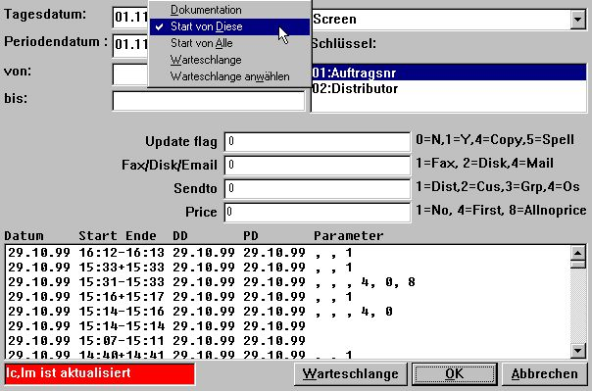

13. Listenstartstatik

3.3.3.1. Benutzung der Liste Startstatistik
Mit Klick auf eine der Statistikzeilen werden abhängig von der Position innerhalb der Zeile unterschiedliche Funktionen aufgerufen.
- Datum: Einzelheiten über diese Liste
- Start: Laufzeitstatistik für diese Liste
- Ende: Anzeige des archivierten Ausdrucks (wenn vorhanden)
- Andere Position: Duplizierung der Parameter mit/ohne Daten
Die PIP Archivdatei und Nummer wird unter PIP Id zusammen mit den Detailinformationen angezeigt (bei Klick auf Datum):

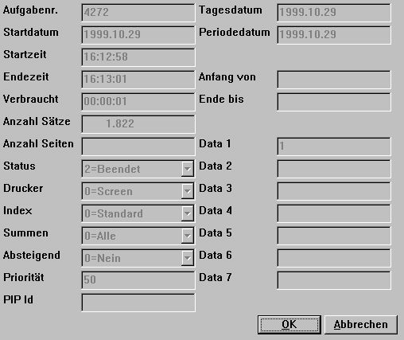

14. Anzeige der Listendetails mit PIP ID

3.3.4. Struktur einer PIP Datei
Der Druck wird in gleicher Weise gespeichert wie ein Bildschirmdruck, also in einer oder mehreren komprimierten ZIP-Dateien. Jeder Druckauftrag wird fortlaufend mit der nächsten freien Nummer aus der ZIP-Datei gekennzeichnet (von 00000 bis 32000). Jede zu druckende Seite wird als Druckauftrag nnnn-NN.NNN in der ZIP-Datei gespeichert, wobei nnnnn die Auftragsnummer und NN.NNN die Seitennummer innerhalb des Druckauftrages angibt. Diese Dateien sind 16/32 Bit kompatibel.
Grafische Darstellungen in einer Liste werden auch bei Druckarchivierung gespeichert. Beachten Sie jedoch, daß Bilder und OLE-Objekte als Verweise zu externen Dateien angegeben werden können, also nicht in dem zu archivierenden Ausdruck.
Um einen ordentlichen Ausdruck bei Aufruf archivierter Ausdrucke zu erhalten, müssen diese externen Dateien also zugänglich sein. Mit Hinblick auf die Möglichkeit, archivierte Ausdrucke auf andere Systeme zu portieren, sucht TRIO, falls die externe Datei nicht gefunden werden kann, auch unter folgende Adresswegen (Pfad):
- Adressweg für Datenbank, wie in der Grundeinstellung angegeben
- TMP Adressweg
- aktueller Adressweg bei Start des Programms
- Adressweg für Datendefinitionen
- Adressweg für TRIO Programme
Ist die externe Datei nicht vorhanden, wird der entsprechende Bildschirmausdruck ohne weitere Warnung übergangen.

3.3.5. SSV Druckindex Datei
Eine Druckindexdatei, die eine Zeile für jeden Druckauftrag beinhaltet, wird aufgebaut und enthält folgende Felder:
- Nummer des Druckauftrages in der ZIP-Datei
- Druckdatum
- Listenummer
- Listenname
- weitere anwenderbestimmte Informationen, die für Berechnungen
vorgegeben werden, wie z.B. Kundennr., Name, Rechnungsnr., Datum usw.
Die SSV Datei könnte z.B. wie folgt aussehen:
SW-Tools
1;19990715;dm1001;Artikelliste
2;19990715;dm1008;Rechnung

3.3.5.1. Definition des Druckindex für Druckaufrufe aus der Archivdatei
Wollen Sie eine Druckindex-Datei im Zusammenhang mit Suchen und anschließender Anzeige (in IQ) verwenden, muß eine Dateidefinition angelegt werden, z.B.:

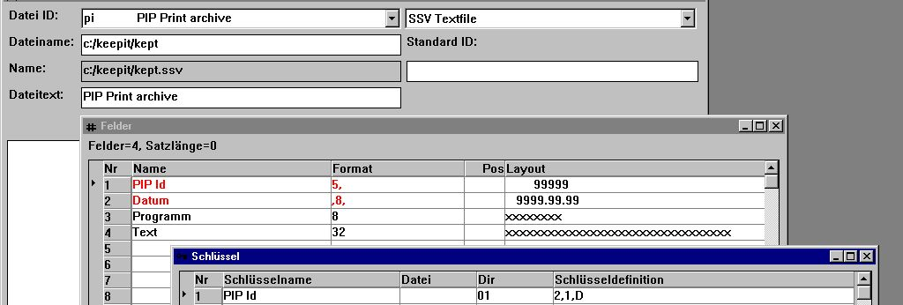

15. Standarddefinition für eine PIP-Datei
Beachten Sie bitte, daß die Indexdefinition 2,1,D einen Ausdruck in Datumreihenfolge bewirkt (letztes Datum zuerst).

3.3.5.2. Berechnungen im IQ für individuellen Druck aus der Archivdatei
Definieren Sie ein IQ Programm für die Datei wie pi#1-99L (Listenform) und fügen Sie folgende Berechnungen hinzu:

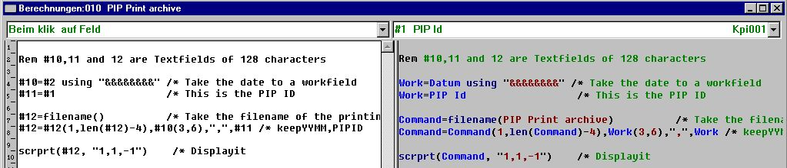

16. Berechnungen für PIP Druck aus der Archivdatei
Die SCRPRT Funktion hat als ersten Parameter die PIP ID
c:/keepit/kept9908,1
Der zweite Parameter bestimmt die Bildschirmanzeige (siehe später), wie z.B.:
1 = Start Anzeige mit Seite 1
1 = Anzeige im Fenster
-1 = Zoom Faktor, Zoom out für Reduktion
Man erhält folgendes Resultat:

3.3.5.3. IQ Programm für PIP Druck aus der Archivdatei

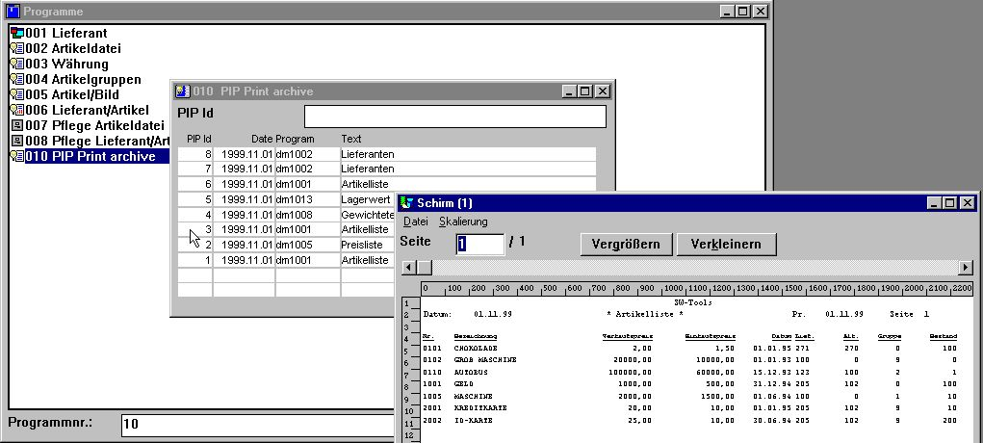

17. IQ Programm für PIP Druck aus der Archivdatei

3.3.5.4. Berechnungen im IQ, um die Suchen zu erleichtern
Sie können folgende Zeilen in das IQ-Programm einfügen:

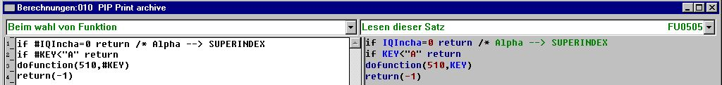

18. Berechnungen in einem IQ-Programm für PIP Druck
IQ aktiviert automatisch den SUPERINDEX, wenn ein Buchstabe als Suchbegriff eingegeben wird. Gibt man dagegen eine Zahl ein, erfolgt ein Normalsuchlauf. Diese Routine gilt allgemein im IQ.

3.3.6. Kontrolle der PIP Druckarchivierung durch Berechnungen
Die Berechnungsfunktion PIP für Druckarchivierung wurde neu eingefügt:
PIP ( Felder, Dateiname [,gewünschte Seiten])
Diese Funktion leitet die Informationen statt auf einen Drucker in eine Archivdatei. Der PIP Dateiname benötigt keinen Drucker. Ist dennoch ein Drucker angegeben, wird diese Angabe durch die Berechnung überschrieben.
Beispiel:
ZULETZT
PIP("#1-3","c:/keepit/kept")
Der Druck wird archiviert und der Inhalt der Felder 1,2, und 3 in die Indexdatei übernommen (kept.ssv).
Das erste Feld der Indexdatei beinhaltet immer die PIP ID oder Druck- auftragsnummer, um den archivierten Druck wieder aufrufen zu können. Ist der Dateiname mit 4 (oder weniger) Zeichen angegeben, wird dieser mit JJMM erweitert. Das Datum selber wird im nächsten Feld eingetragen (JJMMTT). Anschließend folgen die Felder, die für die PIP Funktion angegeben wurden. Wurden keine Felder angegeben, wird die Listennummer und Listenname eingetragen.
Die PIP Funktion kann im Abschnitt NORMAL einer Liste benutzt werden, um alle zu druckenden Seiten seit dem letzten PIP Aufruf zu archivieren. Man kann z.B. PIP nach dem Druck einer Rechnung aufrufen, um die einzelnen Rechnungen getrennt im Druckindex für einen späteren Suchvorgang einzutragen.
Der Parameter SEITEN in der PIP Funktion kann zur weiteren Kontrolle der zu archivierenden Druckausgaben benutzt werden. Siehe auch Beschreibung der PIP Funktion.
Sind mehrere Einträge einer Liste im Druckarchiv vorhanden, z.B. ein Eingang pro Rechnung, wird bei Klick auf die Endzeit im Log der letzte Eintrag am Bildschirm angezeigt.

3.3.7. Löschen alter Ausdrucke
In unseren obigen Beispielen wurden die ZIP-Dateien mit dem Namen keptJJMM.zip versehen. Benötigt man Platz auf der Festplatte, können nicht mehr benötigte Dateien schnell gelöscht werden.
Durch Berechnungen ist des auch möglich, über eine Liste alte Dateisätze zu löschen und diese gleichzeitig aus der ZIP Archivdatei zu entfernen. Hierzu benötigt man ZIP Funktion, die den ZIP Dateiname und PIP ID übergibt. Außerdem muß der Modus -d (delete) und -q (quiet Operation, keine Fehlermeldungen) angegeben werden:

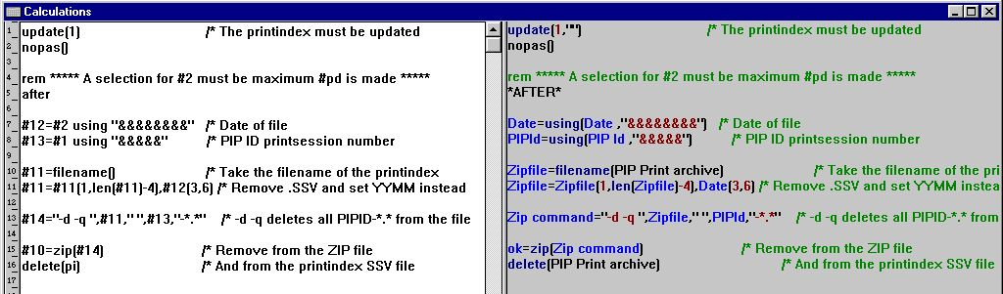

19. Berechnungen für eine PIP Liste zum Löschen des Druckarchives
Die Freifelder 11,12,13 und 14 sind Textfelder mit einer Länge von 128 Zeichen. Der Inhalt im Feld #10 ist gleich 0, wenn der ZIP-Eintrag gelöscht wurde, und 1, wenn dieser nicht gelöscht wurde.

3.3.8. PIP Locking und Fehlerbehandlung
Während der Druckarchivierung ist die Druckindexdatei SSV für andere gesperrt (locked). Wählen mehrere Anwender gleichzeitig einen Archivierungsausdruck an, wird eine Meldung bei gesperrter Datei ausgegeben und die Anwender müssen warten, bis der erste Anwender die Archivierung beendet hat.
Um den Archivierungsvorgang zu beschleunigen, wird die Kontrolle während des ZIP Packens nicht an Windows zurückgegeben.
Die ZIP Funktion selbst kann eine Reihe von Fehlermitteilungen ausgeben, z.B. wenn die Festplatte voll ist oder Listprobleme im Zusammenhang mit der ZIP Datei auftreten.

4. List-Layout Definition und Tuning

4.1. Layout Funktion
Die Layout Funktion wurde in verschiedenen Ebenen geändert. Die wichtigste Änderung betrifft das Lineal. Hier wird nun die Angleichung durch die Verwendung von Zentimeter, Zoll und Punkten unterstützt.

4.1.1. Neues Layout bei Definition einer Liste
In vorhergehenden Versionen war es sehr schwierig, die gleiche Startposition eines Feldes aus der nächsten Zeile zu bestimmen. Dieses Problem ist jetzt gelöst.
Die Boxgrösse, die bei einer neuen Liste berechnet wird, entspricht jetzt der Boxgrösse, wie sie später in der Layout Funktion berechnet wird.
Wir verweisen auf den entsprechenden Abschnitt für weitere Einzelheiten.

4.1.2. Automatische Anpassung von Feldgrössen
Alle TRIO Standard Listen setzen jetzt standardmäßig Felder ein, die die Option der automatischen Anpassung an die Boxgrösse, in Höhe und Breite, enthalten.

4.1.3. Horizontale Ausrichtung
Beim Einsetzen bzw. Versetzen von Feldern werden diese automatisch horizontal ausgerichtet. Ist dieses nicht erforderlich oder gewünscht, muß die Markierung dieser neuen Option im Menü
Datei, Bearbeiten, zu Spalte anordnen
entfernt werden.

4.1.4. Autoscroll bei Feldbearbeitung
Die Layout Funktion verschiebt automatisch das Bild nach links, wenn die Schreibmarke der Maus den Fensterrand berührt, während ein Objekt verschoben oder eingefügt wird.

4.2. Layout Grundeinstellung
Die Layout Funktion enthält einen Dialog für die Grundeinstellung. Diese Einstellungen können über das Menü
Datei, Einstellungen....
geändert werden. Änderungen in der Grundeinstellung gelten für jede zukünftige Abspeicherung einer Liste.

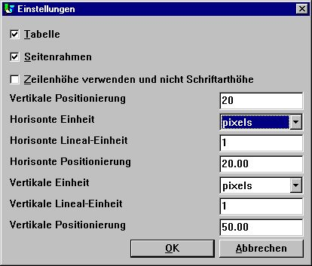

20. Grundeinstellungen in der Layout Funktion

4.2.1. Bildschirm Optionen

4.2.1.1. Tabelle
Das Layoutgitter wird mit der Option Tabelle zu- oder abgeschaltet. Die Anzeige der Zeilen hängt von der horizontalen und vertikalen Linealeinteilung ab.

4.2.1.2. Seitenrahmen
Die Seitenumrandung dient als Hilfsmittel und wird mit der Option Seitenrahmen zu- oder abgeschaltet. Die Größe der Seite wird, abhängig vom gewählten Drucker, angezeigt. Die Umrandung dient nur der Orientierung und verhindert NICHT ein Überschreiten beim Verschieben oder Einfügen von Feldern/Objekten.

4.2.1.3. Zeilenhöhe anstelle von Schriftarthöhe
Diese Option wird nur in Verbindung mit einer Liste benutzt. Normalerweise wird bei Einfügen eines Feldes die Standardzeichengrösse für die Dimensionierung der Box benutzt. Möchte man jedoch hier die normale Zeilenhöhe benutzen, muß diese Option zugeschaltet werden.

4.2.2. Vertikale Positionierung
Vertikale Positionierungsschritte sind nur im Zusammenhang mit dem Layout einer neuen Liste von Bedeutung. Klicken Sie auf das horizontale Lineal wird hiermit die Startposition für das nächste einzufügende Feld festgelegt. Diese Position wird entsprechend den vertikalen Positionierungsschritten ausgerichtet. Hierdurch wird die Positionierung von Feldern bei der Erstellung einer neuen Liste wesentlich erleichtert.

4.2.3. Horizontale/vertikale Einteilung, Lineal und Ausrichtung
Die Einstellung kann als
- pixels
- cm
- Zoll (in)
- Punkte (pt)
gewählt werden.
Die Änderung der horizontalen und/oder vertikalen Einstellung konvertiert automatisch die bestehenden Einteilungen im Layout.
Diese Einteilung wird beim Einfügen bzw. Verschieben von Feldern/Objekten im Layout benutzt. Ein Feld/Objekt richtet sich automatisch entsprechend der gewählten Einteilung aus.
Bitte beachten Sie, daß bei Änderung der vertikalen Einteilung und den Positionierungsschritten auf anderes als Pixel/50, Felder auf Positionen verschoben/eingefügt werden können, die zu Konflikten beim Ausdruck führen können.

4.3. Zusätzliche Bildformate
TRIO unterstützt Bildschirmanzeige und Ausdruck von folgenden Bildformaten:
BMP - Microsoft Windows Bitmaps
CUT - Dr. Halo
DIB - Microsoft Windows Device Independent Bitmaps
GIF - Compuserve Graphics Interchange Format
IFF - Interchange File Format (Amiga Electronic Arts Deluxe Paint)
IMG - GEM Raster files (Digital Research)
JPG/JPE/JPEG - Joint Photograpics Experts Group
LBM - Interchange File Format (Amiga Electronic Arts Deluxe Paint)
MAC - Macintosh Paint
MSP - Microsoft Paint
PCX - ZSoft PC Paintbrush
PIC - Pictor PC Paint
RAS - Sun Raster files
TGA - Targa TrueVision Files
TIF - Tagged Image File Format
WMF - Windows Meta-files
Da es viele Varianten dieser Bildformate gibt, ist es nicht möglich, alle diese Möglichkeiten zu testen und zu unterstützen. Dies gilt besonders für die verschiedensten Formen der Kompression.
Sollten bei Ihnen Schwierigkeiten mit einem der oben genannten Bildformate auftreten, versuchen Sie bitte zuerst, ihre Bilddatei in ein anders Format zu konvertieren oder eine andere Komprimierungsebene zu versuchen.
Bitte beachten Sie, daß die Wiedergabe von Bildern auf dem Bildschirm eine erheblich bessere Qualität in der 32 Bit Version haben.

4.3.1. Skalierung von Bildern
Bilder können am Bildschirm wie folgt dargestellt werden :
a. Ausfüllen der Box in dem gegebenen Layout, d.h. das Bild wird in beiden Richtungen der Boxgrenze angepaßt.
b. Anpassung innerhalb der Box, doch unter Beibehaltung des Breiten-/Höhen- verhältnisses, d.h. die linke Seite bzw. der untere Bereich kann leer verbleiben.

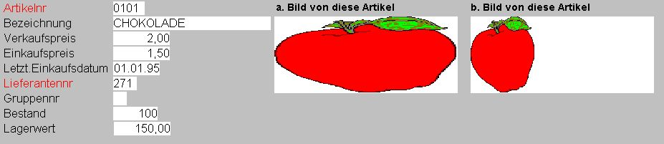

21. Darstellung eines Bildes
Vorläufig werden Bilder im WMF Format entsprechend Punkt a, alle anderen Formate entsprechend Punkt b dargestellt.

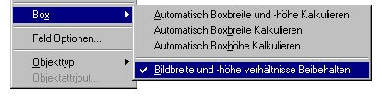

22. Bilddarstellung entsprechend

4.3.2. Animation von Bildern
Bewegliche Bilder können in IQ durch mehrfache Ausgabe des gleichen Bildes, doch mit unterschiedlichen Inhalt, erzeugt werden. Dieses Verfahren erfordert jedoch einen leistungsstarken Rechner. Die DISP Funktion wiederholt die Anzeige eines oder mehrerer Felder. Die Wiederanzeige erfolgt nach durchgeführten Berechnungen, und bevor eine neue Eingabe vorgenommen wird. Für Bildanimation muss die Option U hinzugefügt werden, z.B. DISP (#30U), um das neu berechnete Bild unmittelbar anzuzeigen.

4.4. Datenbankfenster, Anzeige und Suchen
Die Arbeit im IQ-Breich vereinfacht sich erheblich durch die neuen Funktionen Anzeigen / Suchen im Datenbankfenster. Hier kann angegeben werden, welche Informationen und in welcher Reihenfolge sie angezeigt werden sollen. Außderdem können einzelne Felder oder Tabellen (Dateien) im Data Dictionary nach eingegebenen Kriterien gesucht werden.

4.4.1. Anzeige und Sortierung im Datenbankfenster
Die Anzeige und Sortierung im Datenbankfenster wird angewählt über:
Anzeigen - Parameter

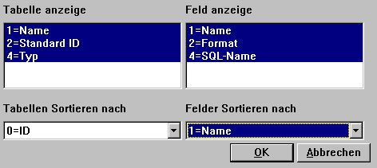

23. Anzeige- und Sortierungsoptionen für das Datenbankfenster
Die Tabellen ID ist immer Bestandteil der Informationen. Außerdem können folgende Informationen für Tabellen zusätzlich ausgewählt werden:
- Name
- Standard ID
- Typ
Ein Feld schließt immer die Feldnummer ein. Anzeigen/Sortierung kann man zusätzlich über:
- Name
- Format
- SQL Name
Schließt die Option das Feldformat ein, sieht das Datenbankfenster wie folgt aus:

24. Datenbankfenster mit Feldformat

4.4.2. Suchen in der Datenbank
Es ist nun möglich nach Tabellen und/oder Felder im Datenbankfenster zu suchen. Die Suchfunktion wird im aktiven Datenbankfenster angewählt über:
Bearbeiten - Suchen

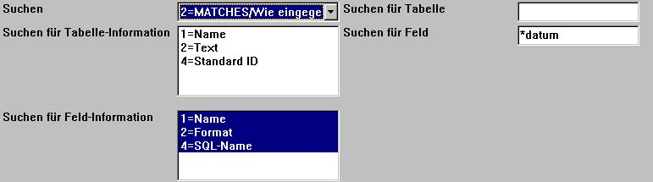

25. Eingabe der Suchkkriterien
Folgende Suchmethoden sind möglich:
0 - wie eingeben
1 - abhängig von Groß-/Kleinschreibung
2 - MATCH/wie eingegeben
3 - MATCH/abhängig von Groß-/Kleinschreibung
Außerdem muss die entsprechende Tabellen- und/oder Feldinformation angegeben werden:
Tabellen: 1= Name
2= Text
4= Standard ID
Felder: 1= Name
2= Format
4= SQL-Name
Wurden Suchmethoden mit der Option Match ausgewählt, können für bestimmte Stellen Platzhalter gewählt werden.
Hierbei gilt folgende Syntax:
* = beliebiger Text
? = beliebiges Zeichen
Beispiel: Die Datenbankdefinitionen enthalten verschiedene Tabellen, in denen Felder den Inhalt 'Datum' haben können. Sucht man jetzt nach dem Text
Datum
wird ein Feld mit dem Inhalt 'DATUM' (Großschreibung) nicht gefunden, wenn die Methode '0 - wie eingegeben' ist. Auch ein Feld mit dem Inhalt
letztes Einkaufsdatum
wird nicht gefunden.
Verwendet man dagegen die Methode '2- MATCH/wie eingegeben' und verwendet beim Suchbegriff "*" (*datum*) wird jedes Feld gefunden, das die Buchstabenfolge 'datum' enthält.

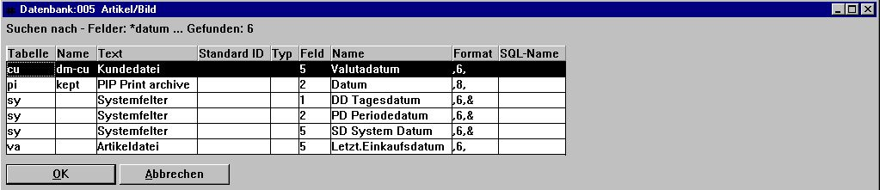

26. Anzeige des Suchergebnisses im Datenbankfenster

4.4.3. Anzeige von benutzten Dateien
Im aktiven Datenbankfenster bei vorhandenen Listen und Abfragen ist es nun möglich nur noch die hierfür genutzten Dateien anzeigen zu lassen.
Diese Option wird über
Datei - Verwendetet Datei aktiviert. In der Übersicht im Datenbankfenster werden dann ausschließlich die in diesem Programm benutzten Dateien angezeigt.

4.4.4. Anzeige der Felddefinitionen im Datenbankfenster
Die vollständigen Informationen eines Feldes werden angezeigt, wenn im Datenbankfenster ein Doppelklick auf das Feld gemacht wird. Die "Von"-/"Bis"-Angaben können eingeschränkt werden. Mit Bestätigung auf OK, wird das Feld auf die aktuelle Cursor-Position in den Berechnungen automatisch eingefügt. Durch ein einfachen Klick auf ein Feld wird es auf die aktuelle Cursor-Position in den Berechnungen automatisch eingefügt.

4.4.5. Online-Hilfe für Parameter
Mit Hilfe der Funktion 'Online-Hilfe' wird bei Berechnungen direkt der entsprechende Abschnitt im Online-Handbuch aufgerufen, wenn die Taste HILFE (F1) gedrückt wird.

5. IQ

5.1. GRID
Die GRIDHDR und GRIDFLD Funktion wurde hinzugefügt.

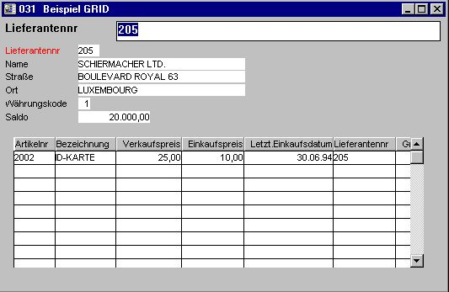

27. Beispiel für den Gebrauch von GRID

28. The GRID calculations

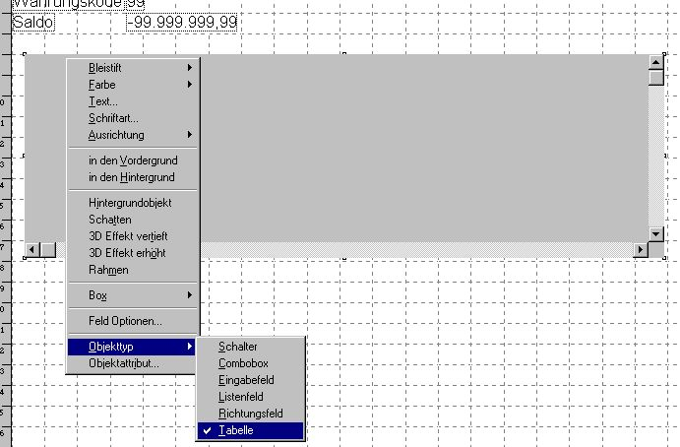

29. The GRID field in the layout

5.2. DGRID Daten Auswahl Dialog
Das Funktion DGRID kann verwendet werden um Sätze aus einer Dialogbox zu wählen. Das Programm das DGRID aufruft, wartet bis eine Selektion durchgefürt wird.
Zum Beispiel, bei Eingabe von folgende Berechnung 'Bei Klick auf Feld' in einer IQ Abfrage
DGRID("va!1!1-2,6!0!Bitte Artikel auswählen",#50)
werden alle Sätze der Datei 'va' mit Schlüssel '1' gelesen und die Felder '1-2 und 6' angezeigt.
DGRID gibt das angezeigte Feld '0' als Rückgabe, das heißt Feldnummer 1 weil

 | Angezeigtes Feld | Feld
 | 0 | 1
 | 1 | 2
 | 2 | 6

Der Rückgabewert wird in Feld #50 gespeichert.
Die Überschrift der Dialogbox ist 'Bitte Artikel auswählen'.

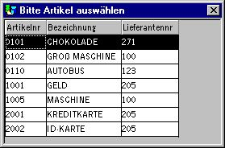

30. DGRID Dialog
Für weitere Informationen bitte die DGRID Subfunktion lesen.

5.3. Objekttyp Richtungsfeld
Der Objekttyp Richtungsfeld kann verwendet werden um numerische Werte von 0 bis 32767 anzuzeigen.
Ein Richtingsfeld wird als Freifeld definiert, z.B. Name 'Richtungsfeld' und Format '6,'. Dieses Feld muss dann in IQ Bildschirm Layout eingefügt werden und als Objekttyp in 'Richtungsfeld' geändert werden.

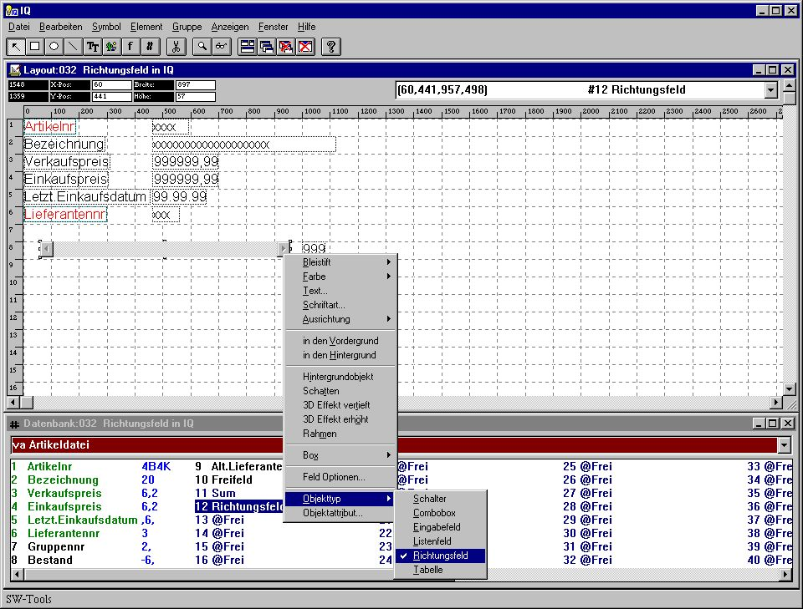

31. Richtungsfeld eingefügt in IQ/DM Bildschirm-Funktion
Wenn eine Richtungsfeld in IQ verwendet werden soll müssenfolgende Berechnungen auch eingefügt werden:
- Den Maximumwert setzen mit Aufruf von ObjectAddString()
- Die aktuelle Position setzen mit Aufruf von ObjectGetString()
Als Beispiel haben wir das Freifeld #12 als 'Richtungsfeld' mit Format '3,' definiert. Zusätzlich ist folgende Berechnung 'Beim Start von Programm' eingefügt worden:
ObjectAddString("#12","100","")
Diese Berechnung setzt die maximale Position des Richtungsfeldes auf 100. Dann wurde die Berechnung 'Beim Klick auf Feld #12' eingefügt:
#12=ObjectGetString("#12")
Mit diesem Befehl wird die aktuelle Position des Richtungsfeldes zurückgemeldet.
Wenn ein Richtungsfeld in DATAMASTER verwendet wird, muss der Aufruf vom ObjectGetString() nicht setzt werden, da der DATAMASTER automatisch die aktuelle Position des Richtungsfeldes im Feld #12 speichert.

6. Data Dictionary

6.1. Erweiterte Datei ID für Data Dictionary
Die Datei ID wurde von 2 Zeichen auf maximal 8 Zeichen erweitert.

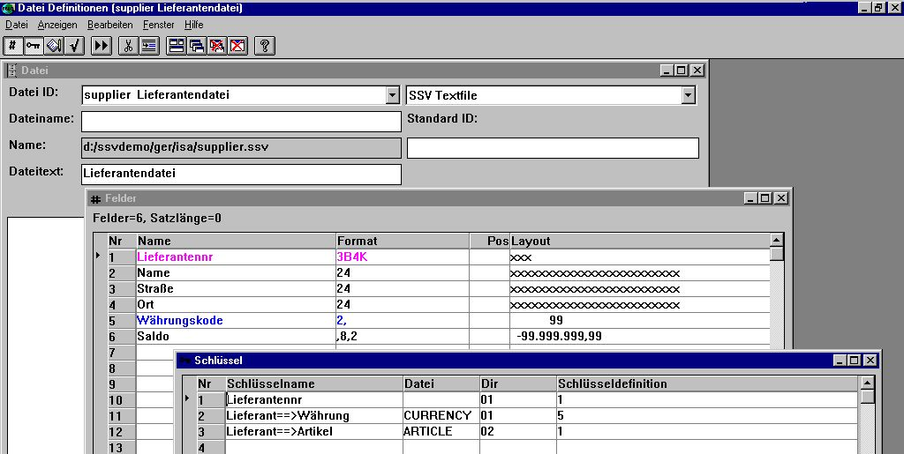

32. Beispieldatei mit erweiterter Datei ID
Beachten Sie bitte, daß Verknüpfungen, READ(....) und alle Datei-/ Feldzugriffe generell so erweitert werden. Bei der Verwendung erweiterter ID's besteht keine Rückwärtskompatibilität. Dies gilt auch für UNIX Server.
In Berechnungen können dann Felder wie folgt angegeben werden:
va#47=1
kunde#47=1
rechnung#47=1
rechnung#statcode=1
Die mehrfache Verwendung von Groß-/Kleinbuchstaben für die gleiche Datei in einem einzelnen Programm ist auf die ersten zwei Zeichen beschränkt (auftrag/AUFTRAG/Auftrag/aUFTRAG).
Auf 32 Bit Systemen können die Datei ID's bis auf 32 Zeichen erweitert werden. Da hierdurch jedoch jede Kompatibilität mit 16 Bit Systemen verloren geht, raten wir hiervon ab.
Es kann ein Konflikt im Zusammenhang mit altem TRIO Programmen und erweiterten Dateinamen in der Syntax bei Lesebefehlen auftreten, wenn die Dateiverbindung ausdrücklich angegeben ist, z.B. READ(va.le). Die alte Syntax READ(vale), also ohne Punkt, wird weiterhin unterstützt solange keine erweiterte Datei ID angewendet wird.

6.2. Data Dictionary Feldnummern
Jede Feldnummer in einer Datei kann unabhängig von der wirklichen Reihenfolge getrennt angegeben werden. Hierfür wurde eine neue Spalte für anwenderdefinierte Feldnummern im FDF eingerichtet. Angezeigt wird diese Spalte durch die Auswahl Anzeigen/Feldnummern.

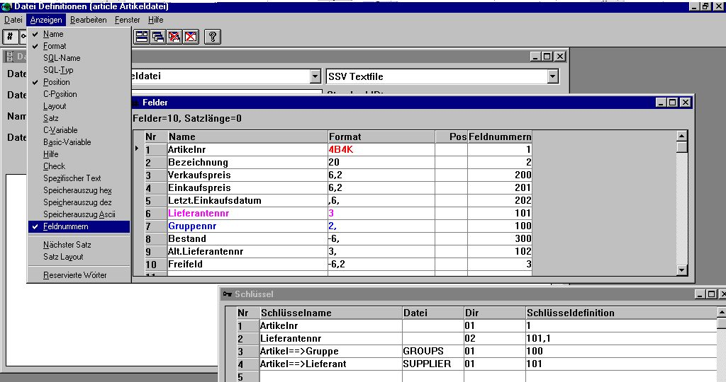

33. Hinzufügen der Feldnummern im Data Dictionary
Im Datenbankfenster werden die Feldnummern in der neuen Reihenfolge angezeigt. Alle Verweise beziehen sich auf die neuen Feldnummern, z.B. wird db jetzt als #310=#201-#200 berechnet (Verkaufspreis-Einkaufspreis).

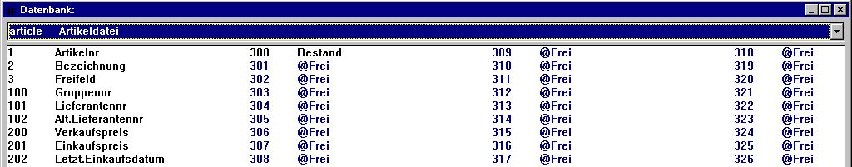

34. Datenbankfenster nach Hinzufügen neuer Feldnummern
Beachten Sie bitte, daß sich die Numerierung der Arbeitsfelder nicht geändert hat.
Die maximale Anzahl von Feldern in einem Datensatz ist weiterhin 999. Eine Feldnummer kann in der 32 Bit-Version einen Wert bis zu 2.000.000.000, in der 16 Bit-Version 65.000 erhalten.

6.3. Data Dictionary Standard Feldformate
Ein Feldformat kann als Beschreibung, z.B. BETRAG angegeben werden, wobei das 'echte' Format aus der Datei FORMAT, wenn vorhanden, übernommen wird. Das Programm sucht dann in der Datei FORMAT nach dem Feldnamen 'BETRAG'. Das Feldformat als Beschreibung ist sinnvoll für gleiche Felder, die in mehreren Dateien/Datenbanken vorkommen. Das 'echte' Format wird nur an einer Stelle gespeichert. Bei Änderungen dieses Feldes muss nur eine Stelle angepaßt werden, anstatt das entsprechende Feld in allen Dateien angepaßt werden.

6.3.1. Standard FORMAT Datei
Um mit Standardfeldformaten arbeiten zu können, muß die Datei FORMAT im Data Dictionary angelegt werden. Diese Datei muss unter Datei/Subsystem/ Systemdateien/Datei/Neu angelegt werden. Die Datei ID Eingabe muss 'format' und die Schnittstelle=SSV sein.

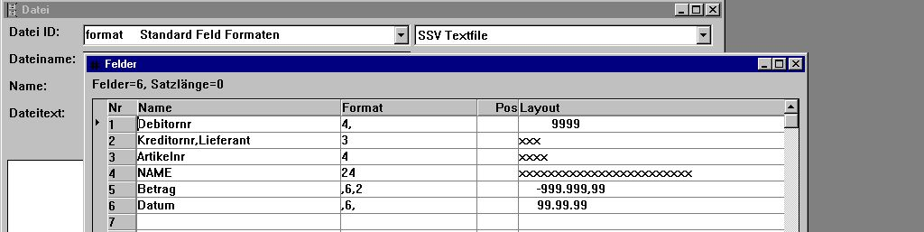

35. Anlage der Datei FORMAT mit Standard Feldformaten
Die Feldnamen in den einzelnen Dateien müssen der Bezeichnung in Standardformaten entsprechen. Die Namen müssen alphanumerisch und ohne Sonderzeichen sein. Groß-/Kleinschreibung spielt keine Rolle. Es können Synonyme angegeben werden, die durch Komma getrennt werden müssen.
Die Formate können Bytenummern, Packungstyp und andere Optionen beinhalten, wie ein normales Feldformat.

6.3.2. Definition einer Datei mit Hilfe von Standardfeldformaten
Standardfeldformate können bei der Definition von Dateien verwendet werden:

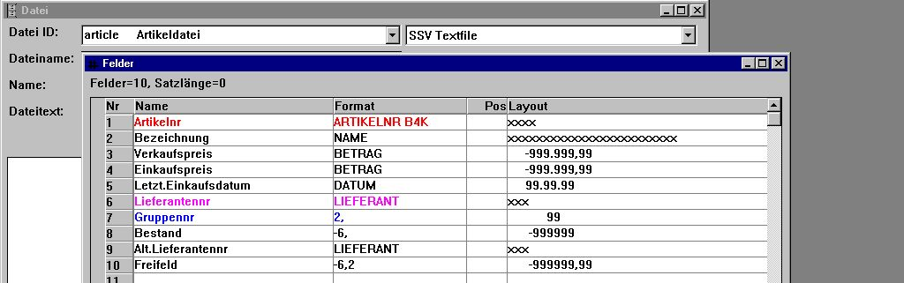

36. Demo Artikeldatei mit Standardfeldformaten
Beginnt ein Feldformat mit einem Buchstaben, wird es als Standardformat erkannt. Nach der ersten Leerstelle können zusätzliche Optionen für dieses Feld angegeben werden.

6.4. Integration unterschiedlicher Datenbanksysteme
Da oft unterschiedliche Datenbanksysteme auf der gleichen Hardware eingesetzt sind, wurde die Möglichkeit geschaffen, unterschiedliche Systeme getrennt zu definieren. Hierauf kann dann im Mix zugegriffen werden.
Eine 'Kennung', die die entsprechende Datenbank angibt, gefolgt von '_' (underscore), kann vor jeder Datei ID angegeben werden, z.B.
comet_invoice = Dateidefinition COMET, Datei INVOICE
alx_customer = Datendefinition ALX, Datei CUSTOMER
Beispiel für die Verwendung in Berechnungen:
alx_customer#47=1
READ(comet_invoice),alx_customer#47
comet_invoice#statcode=1 .

6.4.1. ID für Datenbanksystem
Die Datei BASID.SSV enthält die ID's für die Datenbanksysteme. Sie gibt die Verbindung zu einer Dateidefinition (FILES.SSV/xxxxx.SSD und BASIS.SSV) für die Datenbank 'comet' an, wie z.B. comet_xxxxx.
Die Datei BASID.SSV muß immer unter dem gleichen Verzeichnis liegen, in der die Datei BASIS.SSV mit den für diese Datenbank geltenden Treibern liegt.

6.4.1.1. Anlegen von Datenbank IDs
Diese Funktion wird aus dem Data Dictionary Untersystem Menü aufgerufen:

37. Aufruf der Funktion 'Pflege der Datenbank IDs'
Bildschirmmaske Datenbank ID's:

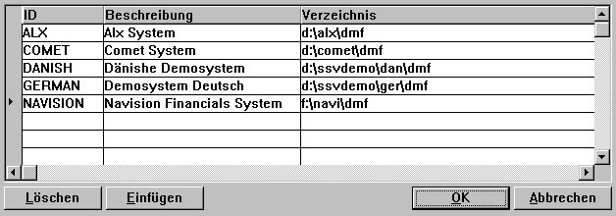

38. Pflege der Datenbank IDs
Beachten Sie bitte, daß eine Datenbank ID nur Großbuchstaben zuläßt. Hier wird der Pfad der entsprechenden Dateibeschreibungen (files.ssv) angegeben.

6.4.1.2. Datenbankfenster bei aktivierter BASID
Sind mehrere Datenbank-IDs definiert, werden diese in Menü 'Datei' für das Datenbankfenster gezeigt.

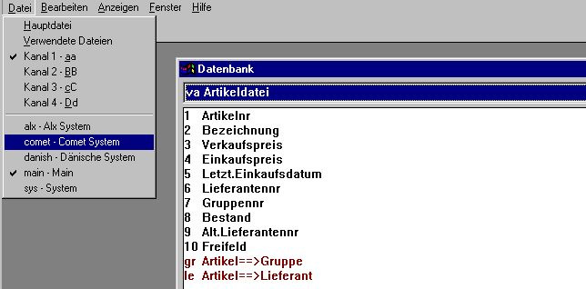

39. Datenbankfenster mit Datei- und Datenbankwahl
Wählen Sie z.B. die Datenbank COMET, erhalten Sie:

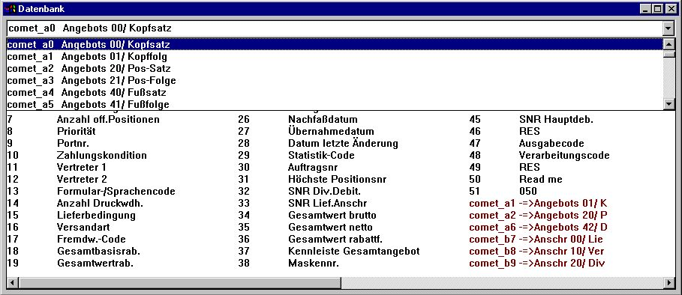

40. Datei, Feld und Verknüpfung im Datenbankfenster

6.4.1.3. Datenbank ID MAIN und SYS
TRIO fügt immer zwei IDs hinzu:
- MAIN
- SYS
MAIN, um zu der ursprünglichen Datenbank zurückzukehren, und
SYS, hauptsächlich für Programmentwicklung, wo besondere Systemfelder hinzugefügt werden können. Diese ID wird auch von TRIO intern verwendet.

6.4.2. Dateiverknüpfungen zu anderen Datenbanken
Im Data Dictionary können Standard-Dateiverknüpfungen zu anderen Datenbanken definiert werden. Wie im obigen Datenbankfenster zu sehen ist, wird die verknüpfte Datei als BASID_DATEIID aufgeführt.

6.5. Data Dictionary Berechnungen / gespeicherte Prozeduren
Jede Datei- oder Felddefinition kann mit einem oder mehreren Berechnungen, die im Data Dictionary abgelegt sind, verbunden werden. Diese gespeicherten Prozeduren werden wie folgt definiert:

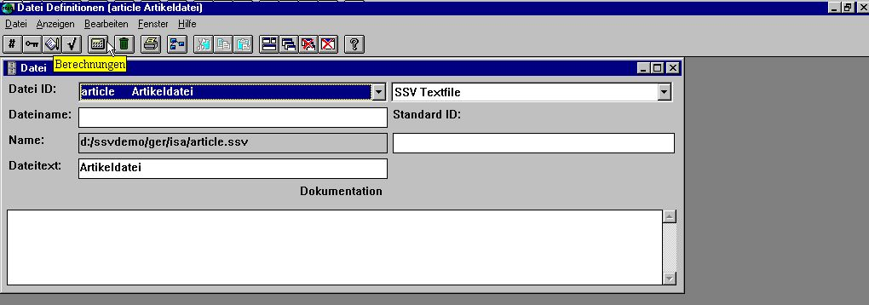

41. Neue Berechnungsikone im Data Dictionary
Ebenso wie bei den IQ Berechnungen bestimmt der Name des Berechnungsblockes, wann die bestimmte Berechnung ausgeführt werden soll, z.B. bei READ oder bei WRITE einer Datei.

42. Bestimmung, wann eine Berechnung ausgeführt werden soll
Nach Wahl des Berechungsblockes kann auch ein einzelnes Feld gewählt werden:

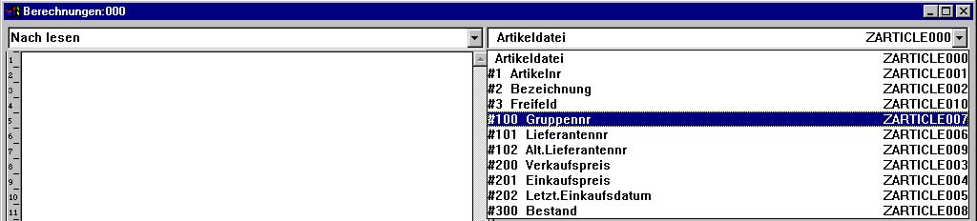

43. Berechnung für ein einzelnes Feld bzw. die gesamte Datei

6.6. Anwenderdefinierte Unterfunktionen
Gemeinsame Berechnungsblöcke können als Unterfunktionen definiert werden. Dies gilt auch für die Funktionsbeschreibungen, die als Dateien 00-99 mit TRIO geliefert werden.
Diese Dateien sind wie normale Dateidefinitionen aufgebaut, beinhalten jedoch Funktionsbeschreibungen und Dokumentation von dem internen TRIO Funktionen und externen DLL Funktionen.
Ab Version 008 können auch eigene Funktionen als gemeinsame Berechnungen definiert werden. Diese können beim Laden modifiziert und mit Parametern versehen werden.

6.6.1. Wahl der Funktionsdefinitionen
Wenn im Bereich Datei Definitionen über Datei/Subsystem/Systemdateien in dem SYSTEM FILES Modus umgestellt wurde, kann auf die Datei mit den Funktionsdefitionen zugegriffen werden.

44. Wahl des SYSTEM FILES Modus in Datei Definitionen
Dateidefinitionen, die mit einem numerischen Wert starten, können eingerichtet und gepflegt werden. Normalerweise hat man auf diese Definitionen keinen Zugriff.
Änderungen und Neudefinitionen sollten nur im Bereich 50-59 vorgenommen werden, um eventuelle Konflikte mit zukünftigen Freigaben zu vermeiden.

6.6.2. Definition neuer Funktionen
Funktionen werden als Felder im Data Dictionary angelegt. Der Feldname entspricht der Funktion, und das Feldformat gibt an, wie eventuelle Werte zurückgeliefert werden sollen.

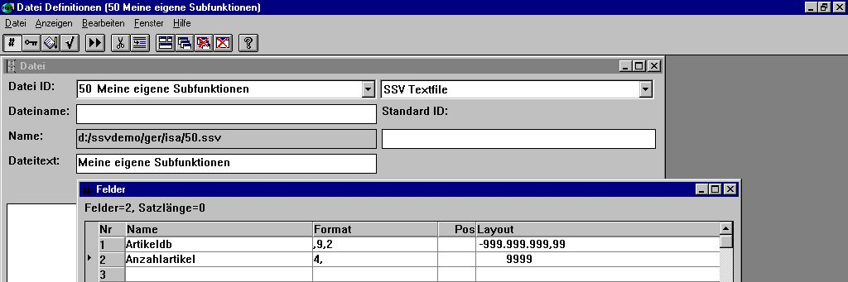

45. Definition neuer Funktionen in der Unterfunktion 50
Der Funktions- /Feldname muß alphabetisch sein, ohne Leerstellen oder Sonderzeichen. Groß- /Kleinschreibung ist ohne Bedeutung.
Die Berechnungen für die Funktion werden wie eine Feldberechnung in den Datei Definitionen eingegeben:

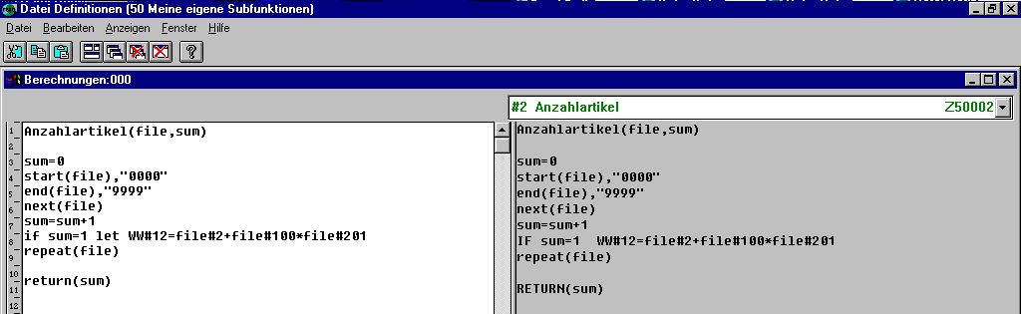

46. Eingabe der Berechnungszeile für eine Funktion
Die Funktion ist jetzt installiert und kann in anderen Data Definitions- Berechnungen verwendet werden.

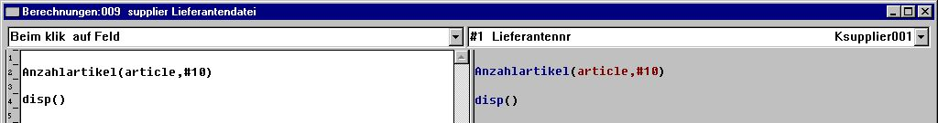

47. Verwendung einer anwenderdefinierten Funktion

6.6.3. Arbeitsweise
Die erste Zeile der Funktionsdefinitionen enthält
funktionname(par1,par2,...) .
Soll die Funktion berechnet werden, wird der entsprechende Kode in das Programm geladen, und par1 wird mit dem ersten Parameter, par2 mit dem zweiten Parameter usw. ersetzt. Anschliessend wird die Funktion genauso ausgeführt, als wenn diese ein Teil des Programmes wäre.
Im obigen Beispiel lautet die erste Zeile nach Laden:
#10=0
start(artikel),"0000"
end(artikel)
:
:

7. Externe Programmpakete und Runtime-Lizenzen

Ein Programmpaket bestehend aus einer Reihe von TRIO Programmen kann von einem anerkannten TRIO Händler zusammengestellt und mit einer Lizenz versehen werden.

7.1. Programmpakete
Ein Paket besteht aus einer ZIP Datei mit dem Namen ddddllll.zip, die alle notwendigen Dateien enthält. Hierbei entspricht dddd der Händlernummer, und llll der Paketnummer.
Die ZIP Datei kann Raportdefinitionen, IQ Programmdefinitionen, Datei- definitionen und SSV Dateien für Parameter und Bilder enthalten.

7.1.1. Nummer des Programmpakets
Liegt die Paketnummer zwischen 3000 und 3999, ist die ZIP Datei kryptiert und kann nur von dem Kunden, der eine gültige Lizenz für das Produkt llll, ausgestellt vom Händler dddd, besitzt, benutzt werden.
Für llll im Bereich 3000-3499 ist eine Registrierung der Anwender ID nicht notwendig. 3500-3999 erfordert dagegen die Ausstellung einer endgültigen Lizenz für jede Anwender ID innerhalb von drei Monaten (wie ein normales TRIO Programm).
Liegt llll nicht im Bereich von 3000-3999, ist die ZIP Datei nicht kryptiert, und kann von jedem Anwender mit einer vollen Lizenz (nicht nur eine Runtime-Lizenz) benutzt werden.

7.2. TRIO Runtime Lizenzen
TRIO kann mit einer Runtime-Lizenz geliefert werden. In diesem Fall können keine neuen Programme/Programmerweiterungen erstellt werden. Nur Programme, die von der Lizenz umfasst werden, können benutzt werden.
Das FDF Modul ist jedoch auch bei einer Runtime-Lizenz voll verfügbar, da die Installation individuelle Dateianpassungen erforderlich machen kann.

7.3. Aktivieren eines Paketes in TRIO
Wurde das Paket 3002 vom Händler 4003 geliefert, hat die ZIP Datei den Namen 40033002.ZIP.
Diese ZIP Datei muss auf das System des Kunden kopiert werden, z.B. in das Directory DEMO als \DEMO\40033002.ZIP.
Es kann jetzt jeder Raport/IQ/FDF oder Datenbankpfad auf diese ZIP Datei verweisen, entweder durch Angabe des Grundpfades (homepath) oder durch Einrichten eines Untersystems:

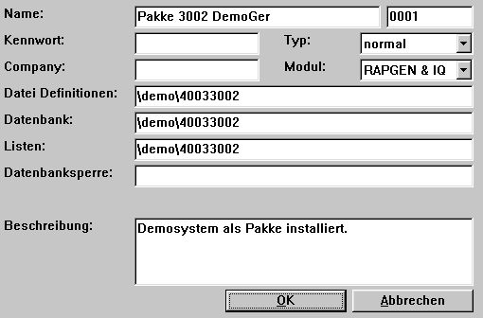

48. Einrichten eines Untersystems für Pakete
Im obigen Beispiel werden auch die Dateidefinitionen aus dem Paket übernommen. Diese können natürlich auch von den kundeneigenen Definitionen übernommen werden, indem man nur den Pfad ändert.

7.3.1. Wie TRIO ein Paket behandelt
TRIO versucht im obigen Untersystem eine Datei für z.B. Raport Nr. 777 zu öffnen, also \DEMO\40033002.dm1777.src. Ist diese Datei nicht vorhanden und das vorhandenene Verzeichnis gibt 8 Zeichen an, überprüft TRIO, ob die Paketdatei \DEMO\40033002.ZIP vorhanden ist. Ist dies der Fall, dier die Lizenz geprüft und anschliessend die Datei dekryptiert übernommen. Der Anwender bemerkt von diesem Vorgang nichts.
Wird der Raport erweitert und anschliessend abgespeichert, wird die Datei unter dem Namen \DEMO\40033002.dm1777.src abgelegt. Alle weitere Zugriffe auf diese Datei erfolgen jetzt auf die Datei mit dem Namen \DEMO\40033002.dm1777.src. Die ursprüngliche Datei in dem Paket wird ignoriert. Es wurde jetzt als ein Programm aus dem Paket übernommen und mit individuellen Anpassungen für den weiteren Gebrauch erstellt.
Dies bedeutet, dass bei späteren Updates auf neue Versionen der Programme innerhalb eines Paketes durch Erstattung der ZIP Datei die individuellen Anpassungen weiterhin gültig sind, es sei denn, diese Dateien wurden gelöscht.
Das Paket kann Standard Dateidefinitionen enthalten. Verlangt eine Datei im Kundensystem individuelle Vorgaben (setup), werden die Definitionen aus der ZIP Datei des Paketes nach Modifizierung entfernt.

7.3.1.1. Paket Lizenzen
Der Händler 4003 kann eine Runtime Lizenz (oder READONLY) für ein Paket ausstellen. In diesem Falle können nur vorausdefinierte Programme gestartet werden. TRIO erlaubt in diesem Fall keine Erweiterungen oder Änderungen, abgesehen von Dateidefinitionen.
Der Händler 4003 kann auch eine Vollizenz ausstellen. In diesem Fall können Programme geändert und erweitert werden, vorausgesetzt, der Kunde besitzt eine komplette TRIO Lizenz.
Beachten Sie bitte, dass Pakete mit der Nummer 3000-3499 keine Anwender- registrierung erfordern. Pakete mit der Nummer 3500-3999 erfordern eine jedoch diese Anwenderregistrierung. Alle anderen Nummern sind auch ohne Lizenz für den Anwender benutzbar.

7.4. Lizenz Eingabeprogramm
Eine Paketlizenz ist getrennt von der TRIO Lizenz. Aus diesem Grunde wurde das Lizenz Eingabeprogramm mit einem Menü für die Wahl des Händlers erweitert.

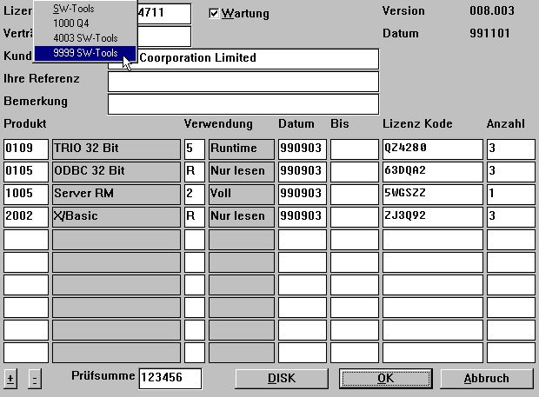

49. Wahl des Händlers im Lizenzeingabeprogramm
Der erste Menüpunkt betrifft immer die normale TRIO Lizenz. Die weiteren Menüpunkte betreffen die zusätzliche Händlerlizenz, wenn entsprechende Lizenzdateien vorliegen.

7.4.1. Partner Lizenz Datei
Ein Partner muß jedes Programmpaket mit einer Nummer und einem Namen identifizieren.
TRIO selber übernimmt diese Daten von der Datei LICENSPR.ENG im TRIO Installationsverzeichnis, wobei ENG das Suffix für die entsprechende Sprache ist (ENG wird auch als Default verwendet, wenn die benutzte Sprache nicht installiert ist). Die Datei LI4003.ENG muß vom Partner 4003 eingerichtet und zusammen mit der Datei LICENSPR.ENG auf dem Anwendersystem installiert werden, bevor die Paketlizenz eingegeben werden kann. Die Datei enthält z.B.:
SysTec AG
3001;Dänisches Paket
3002;Englisches Demosystem
3003;Deutsches Paket
A002;Voll
A005;Runtime
A00R;Nur lesen
Die erste Zeile enthält den Namen des Partners, gefolgt von den Namen der Programmpakete, und abschließend die Anwendercodes.

7.4.2. Eingabe der Partnerlizens
Nach Wahl des Partners können die Lizenzen wie folgt eingegeben werden:

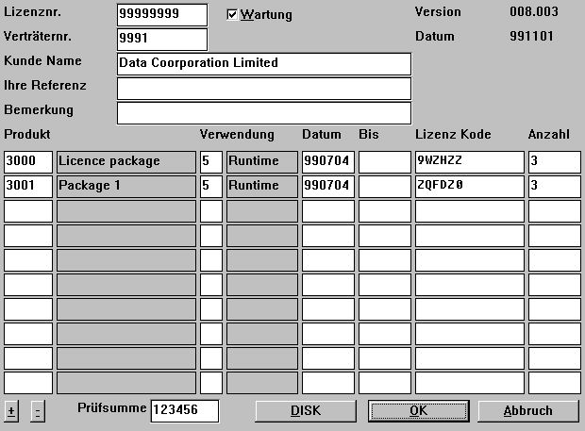

50. Zwei Lizenzen von einem externen Partner

7.4.2.1. DISK Input und Output von Lizenzdateien
Lizenzdateien können auch auf einer Diskette oder CD vertrieben werden. In Partnerpakete erhalten die .LIC und PLS Dateien den gleichen Namen wie für TRIO, jedoch in einer Überschriftzeile den Partnernamen.

7.5. Vorbereiten eines Programmpakets beim Partner
Das Programmpaket ist normalerweise als Source im kompletten TRIO Untersystem enthalten. Es müssen also nur die Dateien einschließlich dem entsprechenden Kryptierungsschlüssel zusammengestellt und anschließend mit der ZIP Datei versandt werden.

7.5.1. Programmpaket für Partnerlizenzen
Das Programmpaket für Partnerlizenzen enthält alle notwendigen Programme für die Ausgabe einer Partnerlizenz. Dieses Programmpaket wird individuell für die Partner freigegeben.
Dieses TRIO Programmpaket enthält alle notwendigen Elemente für den Partner, um die Lizenzen zusammen mit den Onlinehandbüchern vertreiben zu können.

7.5.2. Erstellung der ZIP Dateien
Die Partnerlizenz enthält eine Übersicht, mit dessen Hilfe die Eingabe- Dateien durchsucht und die entsprechenden ZIP Funktionen, die den korrekten Kryptierungsschlüssel für die Programmpakete liefern, aufgerufen werden können. Für die Erstellung der ZIP Datei muss die Liste im Subsystem DEMO aufgerufen werden.

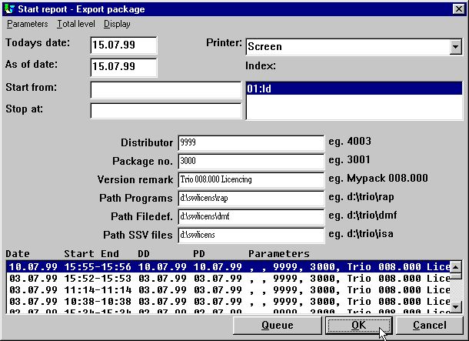

51. Start der Programmübersicht

7.5.2.1. Inhalt des ZIP Dateipakets
In der ZIP Datei können Programmdefinitionen DMxxxx.SRC / IQxxxx.SRC, Programmübersichten DMREPORT.SSV / IQREPORT.SSV, Dateidefinitionen xx.SSD und Übersichten FILES.SSV abgelegt werden.
Auch Bilder, wie z.B. Logos, können hier eingebracht werden. Für Partner, die kompilierte Listen erstellen, kann das kompilierte Programm DMxxxx.EXE auch 'gezipt' werden. In diesem Fall benötigt der Kunde keinen eigenen Kompiler.l

7.5.3. Ausgabe einer Lizenz
Bis auf weiteres muß der Antrag für eine Runtime-Lizenz an SW-Tools gerichtet werden. Die Lizenz wird bei SW-Tools in einem getrennten System registriert. Diese Vorgehensweise gilt, bis das Lizenzprogramm endgültig freigegeben wird.
Eine Partnerlizenz mit eigenem Logo kann wie folgt aussehen:

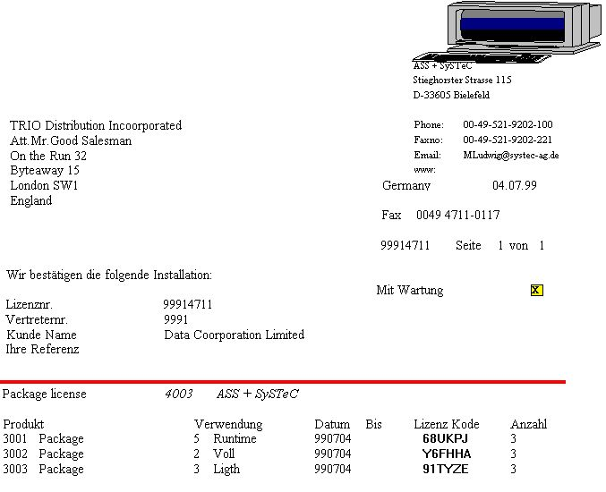

52. Ausgedruckte Partnerlizenz
Das gedruckte Logo wurde der Datei dddd.WMF, hier 4003.WMF, entnommen.
Die Unterschrift stammt aus der Datei xx.BMP, wobei XX die ersten 2 Buchstaben des in der Lizenz eingetragenen Namens angeben.

7.5.4. Kopieren des Programmpakets auf das Kundensystem
Folgende Dateien müssen auf das Kundensystem kopiert werden:
- ddddllll.ZIP Paket ZIP Datei
- LIddddPR.ENG Partner Lizenzdatei
- nnnnnnnn.LIC Kunden Lizenzdatei (wenn möglich)

8. Andere Erweiterungen und Verbesserungen

8.1. Grenzwerte
Folgende Werte, die früher auf max. 32.000 Bytes beschränkt waren, wurden in der 16 Bit Version auf 65.000 Bytes, und in der 32 Bit Version auf 32 Bytes erweitert.
- Satzlänge in einer Datei
- Länge eines alphanumerischen Feldes
- Anzahl Felder in einer Gruppe
- Gesamt Anzahl der Listendefinitionen (DM1001.src)

8.2. Arbeitsspeicher und Optimierung
Im Arbeitsspeicher ist der Zugriff von externen DLL Funktionen sowohl in der 16 Bit als auch in der 32 Bit Version auf TRIO interne Strukturen möglich.
Generell galt die Optimierung von Programmmodulen der 16 Bit Version. Jetzt wird hauptsächlich Gewicht auf die Optimierung in der 32 Bit Version gelegt.

8.3. SW-Tools ODBC Treiber
Der ODBC Treiber unterstützt jetzt auch lange Datei IDs, Data Dictionary Berechnungen und externe Paket Dateidefinitionen.

8.4. UNIX Server SWTUSOCK
Der Standard Startprozedur (startup) auf einem Unix Server benutzt jetzt die -x Option mit der Folge, daß jeder Anwender seinen eigenen Prozeß erhält. Diese Option erhöht merkbar die Leistung und Stabilität des Systems. Die Option -x kann durch -X (Großbuchstabe) abgeschaltet werden.

8.4.1. LINUX Server
Eine Version von SWTUSOCK für LINUX steht zur Verfügung.

8.5. Absteigende Indexdefinitionen
Die "D" Option für ein Feld in den Indexdefinitionen kann für SSV und BASIC Treiber benutzt werden. Die Behandlung gleicht der "I" Option (Invertierung aller Bits).

8.6. EXPORT Anhang für Dateien
Wenn ein + zu dem Namen der zu exportierenden Datei hinzugefügt wird (wie z.B. c:/tmp/ud+), erfolgt ein Hinzufügen der Daten anstelle eines Überschreibens.

8.7. Japanische Kanji Codetabelle
Die japanische Kanji Codetabelle wurde verbessert. Hier danken wir SNI Japan für seine aktive Unterstützung.

8.8. Netzwerk Adresswege (Verzeichnisnamen)
Die Verwendung von Netzwerk Computernamen in den Adresswegen wird jetzt unterstützt, z.B.
\\Computername\sharename\Verzeichnis .

8.9. Anwenderverwaltung
Zum augenblicklichen Zeitpunkt ist die Anwenderverwaltung noch nicht auf die Verwendung langer Datei IDs, BasisIDs und Feldnummern Modifikation eingestellt. Wenn die Anwenderverwaltung aktiviert ist, sollte in dieser TRIO-Version nicht mit langen Datei-IDs usw. arbeiten.

9. Unterfunktionen

Die bekannten ZIP und UNZIP Funktionen für die Dateikomprimierung wurden integriert und sind Grundlage für die PIP Druckarchivierung, zusammen mit Kryptierung und getrennten Lizenzpaketen.
PIP und FORM wurden für Druckarchivierung und Formularerstellung hinzugefügt.
Weiterhin steht jetzt die GRID Funktion für List/Combobox Verarbeitung zur Verfügung.

9.1. ZIP und UNZIP Funktionen

9.1.1. UNZIP - Unpack files
Nummer UNZIP(Text par1, Text par2, Text par3, Nummer par4)

Par4: Max length of par 3

Die UNZIP Funktion übernimmt die Eingabe einer ZIP-komprimierten Datei, die mit der ZIP Funktion oder einem ähnlichen Produkt wie PKZIP oder WINZIP geschaffen wurde.

mit folgenden Funktionen:
-d restore/create Verzeichnis Struktur gespeichert in .ZIP Datei
-f Auffrischen der Dateien im Zielverzeichnis
-o Überschreiben bestehender Dateien
-s[pwd] Dekryptieren mit Paßwort

Siehe auch: ZIP
Beispiel:
UNZIP("-d c:/tmp/zipfile")
UNZIP("d:/work/packfile","j:/tmp",#11,512)

9.1.2. ZIP - Zip Dateikomprimierung
Nummer ZIP(Text par1)

Die ZIP Funktionen komprimieren eine oder mehrere Dateien in Zipdateien, die später durch die Funktion UNZIP (oder ähnliche Programme wie PKZIP, WINZIP) dekomprimiert werden können.

wobei folgende Optionen zur Wahl stehen:
-a Hinzufügen von Dateien
-b[drive] Anlegen einer temporären Zipdatei auf einem alternativen Laufwerk
-c"comment" Kommentar für alle Dateien
-d Löschen von Dateien
-e[x,n,f,s,0] benutze [eXtra|Normal (default)|Fast|Super fast|NO compression]
-f Auffrischen von Dateien
-i Hinzufügen von Dateien mit Archivattributen gesetzt
(schalten Sie die Attribute nicht ab)
-m[f,u] Move Dateien [mit Auffrischen | mit Update]
-o setzen des .ZIP Dateidatums in die zuletzt geschriebene .ZIP Datei
-p|P Speichern Pathnames|p=recursed into|P=specified & recursed into
-q 'Quiet' Modus
-r Recurse Subdirectories
-s[pwd] Scramble mit Password
-t[date] Verwende Dateien NEUER als oder GLEICH einem Datum (default=heute)
-T[date] Verwende Dateien ÄLTER als Datum (default=heute)
-u Update Dateien
-w|W<h,s> include|exclude <Hidden, System> Dateien (default=Whs)
-x<file> exclude spezifische Dateien
-z"comment" Setzen des .ZIP Datei Header Kommentars

Siehe auch: UNZIP,PIP
Beipiel:
ZIP("d:/work/files*.*")

9.2. PRINT Funktionen

9.2.1. PIP - Druckarchivierung
PIP(Felder par1,Dateiname par2,Text par3)

PIP ermöglicht die Kontrolle der Druckarchivierung für jede Liste.
Par1 enthält die Felder, um die Druckindexdatei aufbauen zu können, wie z.B. Rechnungsnr., Kundenname u.ä.
Par2 enthält den Namen der Archivdatei, wobei das erste Zeichen ein Buchstabe sein muss. Wird kein Adressweg angegeben, wird der Adressweg für die Datenbank aus den Präferenzvorgaben verwendet. Werden nur 4 oder weniger Zeichen angegeben, wird der Name automatisch mit JJMM erweitert. Das Datum wird im zweiten Feld in der Druckindexdatei eingesetzt.
Par3 kann normalerweise übergangen werden. Es werden dann alle Seiten, die seit dem letzten PIP Funktionsaufruf gedruckt wurden, archiviert. Folgende Angaben können hier jedoch eingesetzt werden:
* Alle gedruckten Seiten
- Keine Seiten
1-3,7 Diese Seiten
0 Aktuelle (letzte) Seite

0=OK, x=fehlerhaft
Siehe auch: PRINT,ZIP
Beispiel:
PIP("#1-3","kept") /* Archivieren in keptYYMM mit Feld 1-3 in Druckindex

9.2.2. SCRPRT - Wiederaufruf der Bildschirmausgabe (IQ)
SCRPRT(Dateiname par1, Text par2^)

SCRPRT("Dateiname") ruft den Bildschirmdrucker mit dem Archivdruck aus Dateiname auf. Dieses wird z.B. im IQ benutzt bei Klick auf ein Feld.
Für PIP Druckarchivierung wird SCRPRT("Dateiname,PIPID") benutzt. Hiermit werden alle Dateien mit der angegebenen PIP ID dekromprimiert (aus dem Dateiname.zip Archiv).
Der zweite Parameter kann zur Einstellung des Bildschirms benutzt werden. Er enthält eine Textfolge mit 5 Werten, die durch Komma getrennt sind:
Par2: "a,b,c,d,e"
a: 1 = Start Anzeige mit Seite 1
b: 1 = Anzeige im Fenster
0 = Volles Bildschirm
c: -1 = Zoom Faktor, Zoom out einmal, um die Größe zu reduzieren
d: 4 = Wenn angegeben, drucken auf myprt 4, danach schließen
e: 3-4 = Wenn angegeben, Seitenumfang, der gedruckt werden soll
Rückgabewert: Keine.
Siehe auch: PRINT,PIP
Beispiel:
SCRPRT("c:/w/ab.cde") /* Diese Datei benutzt den Bildschirmdrucker
SCRPRT("c:/keepit/kept9908,7","1,1,-1") /* PIPID 7, Seite 1 im Fenster, Zoomfaktor -1

9.2.3. PRINT - Druck Formular
PRINT(FORM=Text par1)
Parameter: Par1: Dateiname,WMF Datei für Formular

PRINT (FORM=C:/swtools/wmf/0101.wmf) definiert eine WMF-Bilddatei, die als Hintergrundformular ab nächster Seite benutzt wird.
Rückgabewert: Keine.
Siehe auch: PRINT,PIP
Beispiel:
PRINT(FORM=c:/swtools/wmf/0101.wmf) /* Wähle dieses Formular

9.2.4. PRINT(LAB= - Etikett Funktion (RAP)
PRINT(LAB=Text par1, Text par2, Text par3, Text par4, Text par5, Text par6)

par6 : Anzahl Kopien
Beschreibung: Breite und Höhe für ein Etikett auf einer Seite kann in Zentimeter oder Zoll angegeben werden. Es gilt folgende Syntax:
7cm gleich 7 Zentimeter
2in gleich 2 Zoll
Im unteren Beispiel werden Etiketten von links nach rechts auf einer Seite mit 21 Etiketten (7 Reihen mit je 3 Etiketten) gedruckt. Jedes Etikett hat die Breite/ Höhe von 7 Zentimeter. Es wird in 2 Kopien gedruckt.
Rückgabewert: Keine.
Siehe auch: PRINT
Beispiel:
FIRST
PRINT(LAB=1,3,7,7cm,7cm,2) /* Definition Etikettendruck
NORMAL

9.3. GRID Funktionen für IQ

9.3.1. DGRID - Dialog Datenbank Grid (IQ)
DGRID(text par1, text par2)

Beschreibung: Diese Funktion generiert einen Dialog von Datensätzen aus einer gewählten Tabelle. Der Dialog zeigt die Sätze mit den gewünschten Feldern gemäß eines bestehenden Indexes an. DIESE FUNKTION KANN NICHT ABGEBROCHEN WERDEN!
Für die Syntax in par1 gilt:
A!B!C!D!E!F!G!H!I!J!K
wobei jeder Parameter durch ein ! getrennt ist.
A - Datei ID
B - Index
C - anzuzeigende Felder
D - Spalte für den Rückgabewert (Ursprung 0)
E - Dialog Überschrift
F - Wahl (Option - Siehe EXEC)
G - Reserviert
H - Reserviert
I - Reserviert
J - Bildschirm x Position (Option)
K - Bildschirm y Position (Option)
Beachten Sie bitte, daß der Rückgabewert auf 0 für die anzuzeigenden Felder gesetzt ist. Beispiel:
va!1!1-6!0!Wahl eines Artikels
Die Datei va wird unter Benutzung des Index 1 geöffnet. Angezeigt werden die Felder 1-6. Wurde eine Reihe gewählt, ist der Rückgabewert der Wert des angezeigten Feldes 0 (im Beispiel Feld 1, Artikelnr.).
Bei Definition
va!2!1,2,6!2!Wahl eines Artikels
wird die Datei va mit Index 2 geöffnet. Die Felder 1, 2 und 6 werden angezeigt. Wurde eine Reihe gewählt, ist der Rückgabewert der Wert des angezeigten Feldes 2 (im Beispiel Feld 6), weil
Angezeigtes Feld 0 = Feld 1
Angezeigtes Feld 1 = Feld 2
Angezeigtes Feld 2 = Feld 6
Rückgabewert: 0=Ok, Reihe gefunden x=Keine Reihe gefunden, Dialog beendet
Beispiel: DGRID("va!1!1-6!0!Wahl eines Artikels",#50) /* Ein Artikel kann ausgewählt werden

9.3.2. GRIDHDR - Bestimmen der Überschrift für GRID (IQ)
GRIDHDR(Felder par1, Felder par2, Nummer par3)

par3 : Reserviert
Beschreibung: Als Überschrift können Feldnamen benutzt werden. Beispiel:
va#1-6
generiert folgende Überschrift:
Artikelnr. Name Verkaufspreis .......
Das Format des Feldes bestimmt, ob die entsprechende Reihe links- oder rechtsbündig ausgerichtet wird. Diese Ausrichtung kann durch eine der folgenden Optionen geändert werden. Ein Feld kann eingefügt werden, ohne daß dieses Feld gezeigt wird.
l - linksbündig
r - rechtsbündig
h - unsichtbar
s - kein Scrollen
i - keine Eingabe
Eine Definition wie
va#1s,2,6h,7l
zeigt das Feld 1 als ein nicht zu scrollendes Feld, Feld 6 ist unsichtbar und Feld 7 wird linksbündig dargestellt.
Rückgabewert: Keine.
Siehe auch: GRIDFLD
Beispiel: GRIDHDR("#50","va#1-10") /* Definition der GRID Überschrift, Felder 1-10 aus der Artikeldatei

9.3.3. GRIDFLD - Einsetzen der Feldwerte in die GRID Zeile (IQ)
GRIDFLD(Felder par1, Felder par2, Nummer par3)

par3 : Reihennummer
Beschreibung: Die Funktion setzt die Werte der Felder in par2 ein. Bitte beachten Sie, daß die Reihe mit der Nummer in par3 nicht automatisch berechnet wird.
Rückgabewert: Keine.
Siehe auch: GRIDHDR
Beispiel: GRIDFLD("#50","va#1-10",0) /* Einsetzen der Feldwerte in erste Reihe

Abbildungen
1. Start von TRIO 5
2. Start von TRIO mit mehreren gleichzeitigen Anwendern 6
3. Start von TRIO mit eigenem Logo 7
4. Reduziertes Anwendermenü 8
5. Reduzierter Bildschirm für die Anwenderverwaltung 9
6. Bildschirm für die Wahl der Sprache 11
7. 16/32 Bit Bildschirm 12
8. Bildschirm für die Wahl der Produkte 13
9. Ausdruck eines Handbuchs 14
10. Einstellung des Druckers 16
11. TEST-Druck 17
12. Parameter-Informationen für die Einstellung des Druckers 18
13. Listenstartstatik 27
14. Anzeige der Listendetails mit PIP ID 28
15. Standarddefinition für eine PIP-Datei 31
16. Berechnungen für PIP Druck aus der Archivdatei 32
17. IQ Programm für PIP Druck aus der Archivdatei 33
18. Berechnungen in einem IQ-Programm für PIP Druck 34
19. Berechnungen für eine PIP Liste zum Löschen des Druckarchives 36
20. Grundeinstellungen in der Layout Funktion 44
21. Darstellung eines Bildes 52
22. Bilddarstellung entsprechend 52
23. Anzeige- und Sortierungsoptionen für das Datenbankfenster 55
24. Datenbankfenster mit Feldformat 55
25. Eingabe der Suchkkriterien 56
26. Anzeige des Suchergebnisses im Datenbankfenster 57
27. Beispiel für den Gebrauch von GRID 62
28. The GRID calculations 62
29. The GRID field in the layout 63
30. DGRID Dialog 64
31. Richtungsfeld eingefügt in IQ/DM Bildschirm-Funktion 65
32. Beispieldatei mit erweiterter Datei ID 68
33. Hinzufügen der Feldnummern im Data Dictionary 69
34. Datenbankfenster nach Hinzufügen neuer Feldnummern 69
35. Anlage der Datei FORMAT mit Standard Feldformaten 71
36. Demo Artikeldatei mit Standardfeldformaten 72
37. Aufruf der Funktion 'Pflege der Datenbank IDs' 75
38. Pflege der Datenbank IDs 75
39. Datenbankfenster mit Datei- und Datenbankwahl 76
40. Datei, Feld und Verknüpfung im Datenbankfenster 76
41. Neue Berechnungsikone im Data Dictionary 79
42. Bestimmung, wann eine Berechnung ausgeführt werden soll 79
43. Berechnung für ein einzelnes Feld bzw. die gesamte Datei 80
44. Wahl des SYSTEM FILES Modus in Datei Definitionen 82
45. Definition neuer Funktionen in der Unterfunktion 50 83
46. Eingabe der Berechnungszeile für eine Funktion 83
47. Verwendung einer anwenderdefinierten Funktion 83
48. Einrichten eines Untersystems für Pakete 89
49. Wahl des Händlers im Lizenzeingabeprogramm 92
50. Zwei Lizenzen von einem externen Partner 94
51. Start der Programmübersicht 98
52. Ausgedruckte Partnerlizenz 100

Index

3
32-bit 3
A
Animation 53
Anwender 3;6;8;9;10;37;87;90;91;106
Anwenderberechtigungen 8
Anwenderverwaltung 3;6;8;9;10;27;112;127
Arbeitsfelder 69
Arbeitsspeicher 104
Archivdatei 28;31;32;33;35;36;119;127
Auflösung 20
B
BASIC 108
BASID 74;76;78
BasisIDs 112
Begrenzungen 3
Berechnungen 3;21;23;30;32;34;35;36;53;59;60;65;68;73;79;81;83;105;127
Berechnungsblöcke 81
Berechnungsblockes 79
Berechnungsfunktion 26;35
Beschränkungen 9
Bildanimation 53
Bilddateien 19
Bildformate 3;51
Bildschirmanzeige 32;51
Bildschirmausdruck 25;26;29
Bitmaps 51
D
DGRID 3;64;124;127
Druckarchivierung 23;24;26;29;35;37;113;119;120
Druckereinstellung 23
Druckindex-Datei 31
E
Etikett 122
EXPORT 109
F
Feldformate 3;70
Feldnummern 13;69;112;127
Formular 19;20;21;22;121
Formulardatei 19
G
GRID 3;13;62;63;113;123;125;126;127
GRIDFLD 62;125;126
GRIDHDR 62;125;126
I
Installationsprogramm 3;13
L
LINUX 107
P
Paketlizenz 92;93
PIP 3;13;23;24;25;28;29;31;32;33;34;35;36;37;113;116;119;120;121;127
PIPID 120
PKZIP 115;116
R
RUNTIME 3
S
SCRPRT 26;32;120
Spanisch 3
Sprachen 3;11
Standardformat 72
Standardformaten 71
Startstatistik 26;27;28
Suchbegriff 34;56
Suchen 31;34;54;56
Suchfunktion 56
Suchmöglichkeiten 3
SUPERINDEX 34
Superusers 9
SWTRIOLL 7
SWTUSOCK 106;107
T
Testausdruck 17
TEST-Knopf 17
U
UNIX 68;106
UNZIP 3;113;114;115;116
Z
ZIP-Datei 29;30;36

